**全球人壽保險股份有限公司**

**業務需求訪談確認書**

**Business Requirement Document (BRD)**

|  |  |  |  |  |
| --- | --- | --- | --- | --- |
| 專案代號與名稱 |  | | | |
| 需求編號及摘要 |  | | | |
| 受訪部門及人員 |  | | | |
| 撰寫人員 | DIT-Jeffrey | 直屬主管 | |  |
| 確認簽核截止日 |  | | | |
| 業務需求訪談確認簽核欄 | | | | |
| 部門別 | 受訪人簽名及日期 | | 主管簽名及日期 | |
|  |  | |  | |
|  |  | |  | |
|  |  | |  | |
| 系統需求訪談確認簽核欄 | | | | |
| 部門別 | SA & SD簽名及日期 | | 覆核人員簽名及日期 | |
|  |  | |  | |
|  |  | |  | |
|  |  | |  | |

**業務需求訪談確認書目錄**

Business Requirement Document (BRD) 1

需求原因 8

需求簡述 8

需求規模 8

除外需求 8

現行作業處理 8

未來作業處理 8

N/A 8

【已整合】後台網站（GRIN）頁面列表 9

後台功能作業｜Stored Procedure｜API｜User回覆整合 11

1 後台網站（GRIN）頁面說明 18

1-1 水晶報表（add_rpt.aspx） 18

1-1-1 畫面顯示 18

1-1-2 功能描述 18

1-1-3 資料說明 18

1-2 問卷調查相關（askPage.aspx） 19

1-2-1 畫面顯示 19

1-2-2 功能描述 20

1-2-3 資料說明 21

1-3 錯誤導向處理頁（error.aspx） 22

1-3-1 畫面顯示 22

1-3-2 功能描述 22

1-3-3 資料說明 22

1-4 後台首頁（grin_index.aspx） 23

1-4-1 畫面顯示 23

1-4-2 功能描述 23

1-4-3 資料說明 23

1-5 登入頁面（加載）（grin_index01.aspx） 24

1-5-1 畫面顯示 24

1-5-2 功能描述 24

1-5-3 資料說明 24

1-6 登入成功頁（grin_index02.aspx） 25

1-6-1 畫面顯示 25

1-6-2 功能描述 25

1-6-3 資料說明 25

1-7 登錄完成通知（grin_item01_Email.aspx） 26

1-7-1 畫面顯示 26

1-7-2 功能描述 26

1-7-3 資料說明 26

1-8 新增修改查詢（grin_item01_Tot.aspx） 27

1-8-1 新增 27

畫面顯示 27

功能描述與資料說明 28

1-8-2 修改 29

畫面顯示 29

功能描述與資料說明 30

1-8-3 查詢 33

畫面顯示 33

功能描述與資料說明 34

1-9 加保作業-查詢作業（grin_item03_exer01.aspx） 35

1-9-1 批次查詢作業 35

畫面顯示 35

功能描述 36

資料說明 38

1-9-2 單筆查詢作業 40

畫面顯示 40

功能描述 40

資料說明 41

1-10 加保申請簽核檔（grin_item03_exer01_apyn.aspx） 42

1-10-1 畫面顯示 42

1-10-2 功能描述 43

1-10-3 資料說明 44

1-11 核保人員（grin_item03_exer01_apyn2.aspx） 45

1-11-1 畫面顯示 45

1-11-2 功能描述 45

1-11-3 資料說明 46

1-12 投保人｜投保險種資料（grin_item03_exer01_polno.aspx） 47

1-12-1 畫面顯示 47

1-12-2 功能描述 47

1-12-3 資料說明 48

1-13 加保作業-簽核作業（grin_item03_exer012.aspx） 50

1-13-1 畫面顯示 50

1-13-2 功能描述 51

1-13-3 資料說明 51

1-14 加保【簽核｜轉核】作業（grin_item03_exer012_1.aspx） 52

1-14-1 畫面顯示 52

加保簽核作業 52

加保轉核作業 52

1-14-2 功能描述與資料說明 53

標題與作業功能 53

內容-第一、二列 54

內容-第三列 56

內容-第四列 57

內容-第五、六列 58

內容-第七、八列 59

1-15 投保險種（grin_item03_exer012_12.aspx） 60

1-15-1 畫面顯示 60

1-15-2 功能描述 60

1-15-3 資料說明 61

1-16 基本資料（grin_item03_exer012_13.aspx） 63

1-16-1 畫面顯示 63

1-16-2 功能描述 63

1-16-3 資料說明 64

1-17 退保作業（grin_item03_exer02.aspx） 65

1-17-1 簽核作業 66

畫面顯示 66

功能描述 66

資料說明 66

1-17-2 查詢作業 67

畫面顯示 67

功能描述 68

資料說明 69

1-18 ？？？（grin_item03_exer021.aspx） 70

1-18-1 畫面顯示 70

1-18-2 功能描述 70

1-18-3 資料說明 70

1-19 退保作業-查詢作業資料（grin_item03_exer022.aspx） 71

1-19-1 畫面顯示 71

1-19-2 功能描述 71

1-19-3 資料說明 71

1-20 退保作業-詳細資料（grin_item03_exer022_detail.aspx） 72

1-20-1 畫面顯示 72

1-20-2 功能描述 72

1-20-3 資料說明 72

1-21 退保【簽核｜轉核】作業（grin_item03_exer0221.aspx） 73

1-21-1 畫面顯示 73

退保簽核作業 73

退保轉核作業 73

1-21-2 功能描述與資料說明 74

標題與作業功能 74

內容-第一、二、三列 75

內容-第四、五列 76

1-22 左方-選單區（加載）（grin_left.aspx） 78

1-22-1 畫面顯示 78

1-22-2 功能描述 78

1-22-3 資料說明 80

1-23 核保作業首頁（加載）（grin_main.aspx） 81

1-23-1 畫面顯示 81

1-23-2 功能描述 81

1-23-3 資料說明 82

1-24 代理設定作業（grin_set.aspx） 83

1-24-1 畫面顯示 83

1-24-2 功能描述 84

1-24-3 資料說明 85

1-25 上方-選單區（加載）（grin_top.aspx） 86

1-25-1 畫面顯示 86

1-25-2 功能描述 86

1-25-3 資料說明 86

1-26 主管設定作業（i5_1_in1.aspx） 87

1-26-1 團保人員建檔作業 87

畫面顯示 87

功能描述 88

資料說明 88

1-26-2 團保人員查詢修改作業 89

畫面顯示 89

功能描述 89

資料說明 90

1-26-3 職階設定作業 91

畫面顯示 91

功能描述 92

資料說明 92

1-26-4 職階查詢修改作業 93

畫面顯示 93

功能描述 93

資料說明 94

1-26-5 代理人簽核設定作業 96

流程圖 96

畫面顯示 97

功能描述 98

資料說明 100

1-27 帳號歷程查詢（New）（Log_Query.aspx） 101

1-27-1 畫面顯示 101

1-27-2 功能描述 101

1-27-3 資料說明 102

1-28 問題件查詢（pquery.aspx） 103

1-28-1 畫面顯示 103

1-28-2 功能描述 103

1-28-3 資料說明 104

1-29 ~~拒保~~明細（recdetail.aspx） 105

1-29-1 畫面顯示 105

1-29-2 功能描述 105

1-29-3 資料說明 105

1-30 密碼通知函發送狀況（tryPage.aspx） 106

1-30-1 畫面顯示 106

1-30-2 功能描述 106

1-30-3 資料說明 106

版本記錄

|  |  |  |  |
| --- | --- | --- | --- |
| **版本**  **Version** | **修改日**  **Release Date** | **修改者**  **Author(s)** | **修改原因**  **Revision Description** |
| 1.0 | 2022/12/05 | Jeffrey Wang | Initial |
| 2.0 | 2023/02/10 | Jeffrey Wang | 整併文件、user意見回覆 |

業務需求規格

需求原因

需求簡述

需求規模

Medium

除外需求

N/A

現行作業處理

N/A

未來作業處理

N/A

【已整合】後台網站（GRIN）頁面列表

|  |  |  |  |
| --- | --- | --- | --- |
| 頁面代碼 | 頁面名稱 | Stored Procedure | 附檔 |
| add_rpt.aspx | 水晶報表 |  |  |
| askPage.aspx | 問卷調查相關 | SP.STP_GR_NEW_MANAGER |  |
| error.aspx | 錯誤導向處理頁 |  |  |
| grin_index.aspx | 後台首頁 |  |  |
| grin_index01.aspx | 登入頁面（加載） | SP.STP_GRIN_01 |  |
| grin_index02.aspx | 登入成功頁 |  |  |
| grin_item01_Email.aspx | 登錄完成通知 | SP.STP_GRIN_01 |  |
| grin_item01_Tot.aspx | 新增修改查詢 | SP.STP_GRIN_01 |  |
| grin_item03_exer01.aspx | 加保作業-查詢作業 | SP.STP_GRIN_01  SP.STP_GRIN_02  SP.STP_GRIN_03 |  |
| grin_item03_exer01_apyn.aspx | 加保申請簽核檔 | SP.STP_GRIN_02 |  |
| grin_item03_exer01_apyn2.aspx | 核保人員 | SP.STP_GRIN_02 |  |
| grin_item03_exer01_polno.aspx | 投保人｜投保險種資料 | SP.STP_GRIN_02 |  |
| grin_item03_exer012.aspx | 加保作業-簽核作業 |  |  |
| grin_item03_exer012_1.aspx | 加保【簽核｜轉核】作業 | SP.STP_GRIN_02  SP.STP_GR_ADD_CHECK_01  SP.STP_GR_SAVE_ADDM |  |
| grin_item03_exer012_12.aspx | 投保險種 | SP.STP_GRIN_02  SP.STP_GR_INS_ADDD_TEMP |  |
| grin_item03_exer012_13.aspx | 基本資料 | SP.STP_GRIN_02 |  |
| grin_item03_exer02.aspx | 退保作業 | SP.STP_GRIN_03 |  |
| grin_item03_exer021.aspx | ？？？ |  |  |
| grin_item03_exer022.aspx | 退保作業-查詢作業資料 | SP.STP_GRIN_02 |  |
| grin_item03_exer022_detail.aspx | 退保作業-詳細資料 | SP.STP_GRIN_02 |  |
| grin_item03_exer0221.aspx | 退保【簽核｜轉核】作業 | SP.STP_GRIN_02  SP.STP_GR_SAVE_CANCEL |  |
| grin_left.aspx | 左方-選單區（加載） |  |  |
| grin_main.aspx | 核保作業首頁（加載） | SP.STP_GR_GET_VALUES |  |
| grin_set.aspx | 代理設定作業 | SP.STP_GRIN_03  SP.STP_GRIN_01 |  |
| grin_top.aspx | 上方-選單區（加載） |  |  |
| i5_1_in1.aspx | 主管設定作業 | SP.STP_GRIN_03  SP.STP_GR_GET_VALUES |  |
| Log_Query.aspx | 帳號歷程查詢（New） | SP.STP_GR_NEW_MANAGER |  |
| pquery.aspx | 問題件查詢 | SP.STP_GRIN_02 |  |
| recdetail.aspx | 拒保明細 |  |  |
| tryPage.aspx | 密碼通知函發送狀況 | SP.STP_GR_NEW_MANAGER |  |

後台功能作業｜Stored Procedure｜API｜User回覆整合

※所有後台之勞保薪資皆改為職保薪資(同前台修改用詞)

※拒保調整為婉拒承保

|  |  |  |
| --- | --- | --- |
| **作業分類名稱** | | |
| **功能名稱** | **流程圖** | |
| 頁面代碼 | 頁面名稱 | Stored Procedure |
| API |
| User回覆 | |
| **客戶登錄維護作業** | | |
| **新增修改查詢** |  | |
| grin_item01_Tot.aspx | 新增修改查詢 | SP.STP_GRIN_01 |
| 保單新增作業  保單修改作業  密碼重設作業  保單查詢作業 |
| 此功能已廢除未使用，刪除。 | |
| **登錄完成通知** |  | |
| grin_item01_Email.aspx | 登錄完成通知 | SP.STP_GRIN_01 |
| 登錄完成通知 |
| 此功能已廢除未使用，刪除。 | |
|  |  | |
| **作業分類名稱** | | |
| **功能名稱** | **流程圖** | |
| 頁面代碼 | 頁面名稱 | Stored Procedure |
| API |
| User回覆 | |
| **團保人員維護作業** | | |
| **主管設定作業** | **要補代理人簽核設定作業的pdf檔** | |
| i5_1_in1.aspx | 主管設定作業 | SP.STP_GRIN_03  SP.STP_GR_GET_VALUES |
| 團保人員建檔作業  團保人員查詢作業  團保人員修改作業  職階設定作業  職階查詢作業  職階更新作業 |
| 轉adp系統權限與角色，及授權表設定  １、團保人員建檔作業→功能描述，有注意事項，請參照  ２、職階查詢修改作業→資料說明，有注意事項，請參照  ３、代理人簽核設定作業→功能描述，有注意事項，請參照 | |
| **帳號歷程查詢** |  | |
| Log_Query.aspx | 帳號歷程查詢（New） | SP.STP_GR_NEW_MANAGER |
|  |
| 保留客戶登入查詢  １、功能描述有注意事項，請參照 | |
| askPage.aspx | 問卷調查相關 | SP.STP_GR_NEW_MANAGER |
|  |
| 重新審閱設計 | |
| tryPage.aspx | 密碼通知函發送狀況 | SP.STP_GR_NEW_MANAGER |
|  |
|  | |
|  |  | |
| **作業分類名稱** | | |
| **功能名稱** | **流程圖** | |
| 頁面代碼 | 頁面名稱 | Stored Procedure |
| API |
| User回覆 | |
| **簽核作業** | | |
| **加保作業** |  | |
| grin_item03_exer012.aspx | 加保作業-簽核作業 |  |
|  |
| 核保作業於adp系統查詢  １、功能描述有注意事項，請參照 | |
| grin_item03_exer01.aspx | 加保作業-查詢作業 | SP.STP_GRIN_01  SP.STP_GRIN_02  SP.STP_GRIN_03 |
|  |
| 核保作業轉入adp系統，  如客戶查詢網頁異動(含被保險人保障內容)情形??承辦人員如何查詢；  現行僅當時核保人員可查詢，應為所有核保人員皆可查詢。  １、批次查詢作業，有注意事項，請參照 | |
| **退保作業** |  | |
| grin_item03_exer02.aspx | 退保作業 | SP.STP_GRIN_03 |
|  |
| 同1-10  ※當查詢加保或退保時，該筆只有當時的核保人員才查詢得到。  （現有的承辦無法查詢）  １、簽核作業→功能描述，有注意事項，請參照  ２、查詢作業→功能描述，有注意事項，請參照 | |
| grin_item03_exer022.aspx | 退保作業-查詢作業資料 | SP.STP_GRIN_02 |
|  |
| 於adp系統查詢，與1-10合併考量 | |
| grin_item03_exer022_detail.aspx | 退保作業-詳細資料 | SP.STP_GRIN_02 |
|  |
| 於adp系統查詢 | |
|  |  | |
| **作業分類名稱** | | |
| **功能名稱** | **流程圖** | |
| 頁面代碼 | 頁面名稱 | Stored Procedure |
| API |
| User回覆 | |
| **簽核作業** | | |
| **代理設定作業** |  | |
| grin_set.aspx | 代理設定作業 | SP.STP_GRIN_03  SP.STP_GRIN_01 |
|  |
| 轉adp系統代理人作業  ※代理人設定是否可在ADP系統設定 | |
| **核保作業首頁** |  | |
| grin_main.aspx | 核保作業首頁（加載） | SP.STP_GR_GET_VALUES |
|  |
| 轉adp系統契變審核 | |
|  |  | |
| **功能名稱** | **流程圖** | |
| 頁面代碼 | 頁面名稱 | Stored Procedure |
| API |
| User回覆 | |
| **後台首頁** |  | |
| grin_index.aspx | 後台首頁 |  |
|  |
|  | |
| grin_index01.aspx | 登入頁面（加載） | SP.STP_GRIN_01 |
|  |
|  | |
| **頁面共用框架** |  | |
| grin_index02.aspx | 登入成功頁 |  |
|  |
| 盤點左側選單功能後調整畫面。  核保作業轉入adp系統執行 | |
| grin_left.aspx | 左方-選單區（加載） |  |
|  |
| 依盤點作業調整  １、功能描述有注意事項，請參照 | |
| grin_top.aspx | 上方-選單區（加載） |  |
| １、功能描述有注意事項，請參照 | |
|  |  | |
| **功能名稱** | **流程圖** | |
| 頁面代碼 | 頁面名稱 | Stored Procedure |
| API |
| User回覆 | |
| **共用頁面** |  | |
| grin_item03_exer01_apyn.aspx | 加保申請簽核檔 | SP.STP_GRIN_02 |
|  |
| 核保簽核狀況於adp系統查詢  １、畫面顯示有注意事項，請參照 | |
| grin_item03_exer01_apyn2.aspx | 核保人員 | SP.STP_GRIN_02 |
|  |
| 核保狀況得於adp系統查詢 | |
| grin_item03_exer01_polno.aspx | 投保人｜投保險種資料 | SP.STP_GRIN_02 |
|  |
| 保戶網頁輸入資料查詢，可整併於1-10  １、資料說明有注意事項，請參照 | |
| grin_item03_exer012_1.aspx | 加保【簽核｜轉核】作業 | SP.STP_GRIN_02  SP.STP_GR_ADD_CHECK_01  SP.STP_GR_SAVE_ADDM |
|  |
| 核保作業於adp系統執行，需確認原因狀況於前台如何呈現  １、功能描述與資料說明中有注意事項，請參照 | |
| grin_item03_exer012_12.aspx | 投保險種 | SP.STP_GRIN_02  SP.STP_GR_INS_ADDD_TEMP |
|  |
| 於adp系統查詢投保內容及核保狀況，欄位狀態如何於前台呈現  ※險種排序依險種等級的險種顯示排序  １、資料說明有注意事項，請參照 | |
| grin_item03_exer012_13.aspx | 基本資料 | SP.STP_GRIN_02 |
|  |
| 與1-10整併 | |
|  |  | |
| **功能名稱** | **流程圖** | |
| 頁面代碼 | 頁面名稱 | Stored Procedure |
| API |
| User回覆 | |
| **共用頁面** |  | |
| grin_item03_exer0221.aspx | 退保【簽核｜轉核】作業 | SP.STP_GRIN_02  SP.STP_GR_SAVE_CANCEL |
|  |
| 於adp系統查詢 | |
| pquery.aspx | 問題件查詢 | SP.STP_GRIN_02 |
|  |
| １、功能描述有注意事項，請參照 | |
| recdetail.aspx | 拒保明細 |  |
|  |
| ※婉拒承保明細，在哪裡？？  １、功能描述有注意事項，請參照  ２、資料說明有注意事項，請參照 | |
| **自動轉跳頁** |  | |
| error.aspx | 錯誤導向處理頁 |  |
|  |
|  | |
| **無法分類（待IT、User確認）** |  | |
| add_rpt.aspx | 水晶報表 |  |
|  |
|  | |
| grin_item03_exer021.aspx | ？？？ |  |
|  |
|  | |

# 後台網站（GRIN）頁面說明

## 水晶報表（add_rpt.aspx）

### 畫面顯示

無

### 功能描述

目前已移除專案

### 資料說明

無

## 問卷調查相關（askPage.aspx）

### 畫面顯示

示意圖

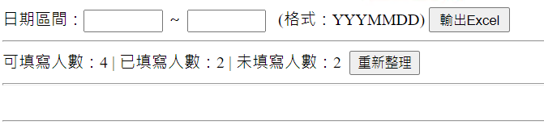

### 功能描述

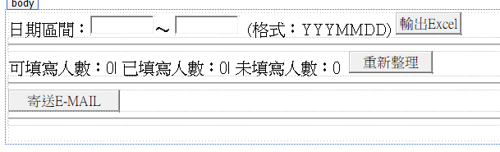

|  |  |  |  |  |
| --- | --- | --- | --- | --- |
| **欄位名稱** | | **規則說明** | **欄位型態** | **必填** |
| 日期區間 | 起 | MaxLength = 7 | Textbox | 是 |
| 迄 |
| 輸出Excel | | 呼叫Button1_Click | Button | 是 |
| 可填寫人數 | | 呼叫SP.STP_GR_NEW_MANAGER  取得COUNT1 | Label |  |
| 已填寫人數 | | 呼叫SP.STP_GR_NEW_MANAGER  取得COUNT2 | Label |  |
| 未填寫人數 | | 呼叫SP.STP_GR_NEW_MANAGER  取得COUNT3 | Label |  |
| 重新整理 | | 呼叫Button3_Click | Button | 是 |
| 寄送E-Mail | | 預設：不顯示  當系統日<=2016/10/28  或系統日>=2017/01/01；即不顯示  呼叫Button2_Click | Button | 是 |

### 資料說明

查詢條件



查詢結果

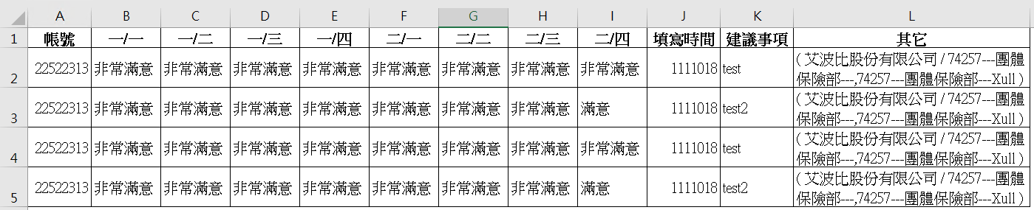

|  |  |
| --- | --- |
| **欄位名稱** | **對應欄位** |
| **加保公司密碼變更資料**  點擊「輸出Excel」時，呼叫Button1_Click | |
| 程式中無法判定 | 程式中無法判定；  這種方式是將查到的資料，綁定GridView直接匯出成Excel檔  此處會呼叫SP.STP_GR_NEW_MANAGER以取得資料 |

## 錯誤導向處理頁（error.aspx）

### 畫面顯示

示意圖

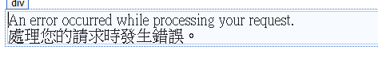

### 功能描述

當GRIN網站的作業進行時發生無法預期的錯誤，會顯示該頁面

### 資料說明

無

## 後台首頁（grin_index.aspx）

### 畫面顯示

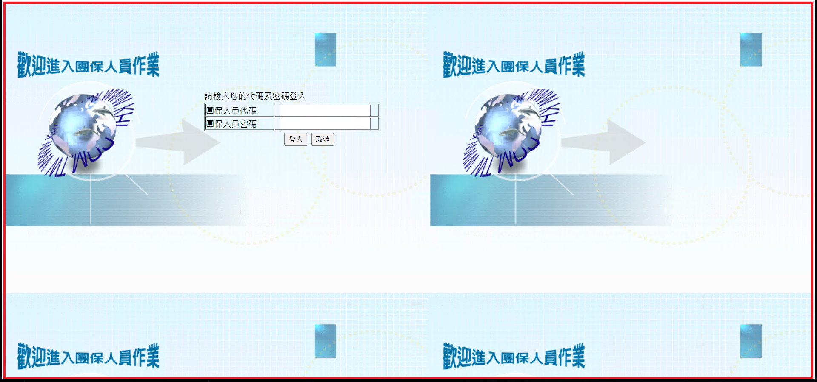

### 功能描述

紅色框起處：登入頁面；由grin_index01.aspx載入，頁面詳細資訊，請參照

### 資料說明

無

## 登入頁面（加載）（grin_index01.aspx）

### 畫面顯示

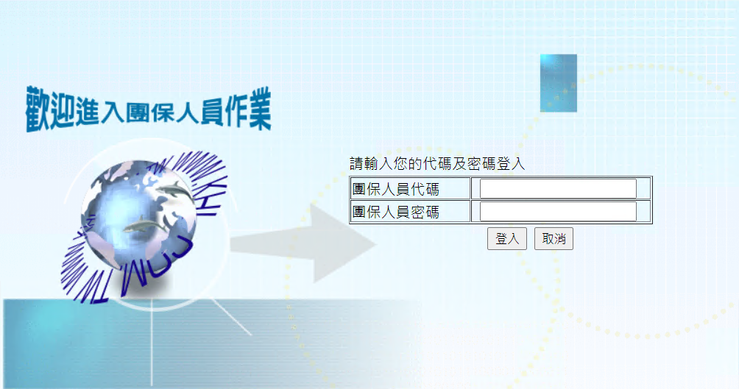

### 功能描述

|  |  |  |  |
| --- | --- | --- | --- |
| **欄位名稱** | **規則說明** | **欄位型態** | **必填** |
| 團保人員代碼 |  | Textbox | 是 |
| 團保人員密碼 | TextMode = Password | Textbox | 是 |
| 登入 | 呼叫submit1_Click | Button |  |
| 取消 | 清除欄位資料 | Button |  |

### 資料說明

無

## 登入成功頁（grin_index02.aspx）

### 畫面顯示

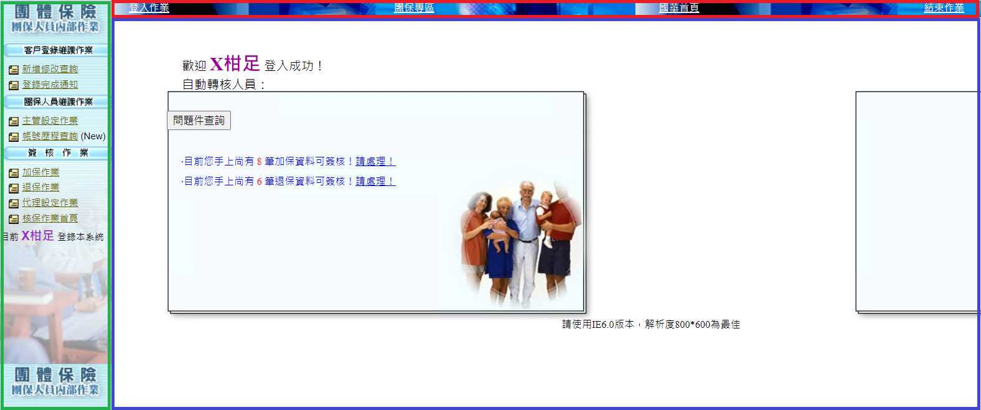

### 功能描述

綠色框起處：左方-選單區（加載）；由grin_left.aspx載入，頁面詳細資訊，請參照

紅色框起處：上方-選單區（加載）；由grin_top.aspx載入，頁面詳細資訊，請參照

藍色框起處：核保作業首頁（加載）；由grin_main.aspx載入，頁面詳細資訊，請參照

### 資料說明

無

## 登錄完成通知（grin_item01_Email.aspx）

### 畫面顯示

示意圖

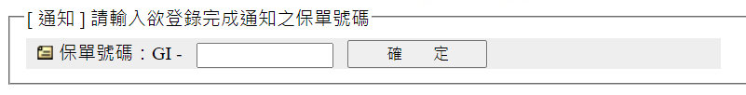

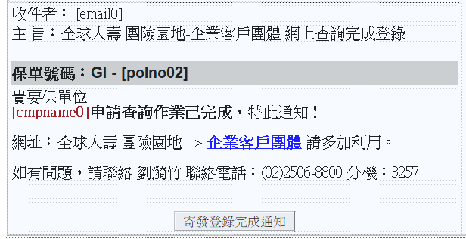

### 功能描述

|  |  |  |  |
| --- | --- | --- | --- |
| **欄位名稱** | **規則說明｜對應欄位** | **欄位型態** | **必填** |
| **[ 通知 ] 請輸入欲登錄完成通知之保單號碼** | | | |
| 保單號碼 |  | Textbox | 是 |
| 確定 | 呼叫item_mailto01_Click | Button |  |
| **在點擊「確定」後，呼叫item_mailto01_Click觸發** | | | |
| 收件者 | bemail | Label |  |
| 保單號碼：GI - | 預設值：保單號碼 | Label |  |
| 貴要保單位xxx申請 | xxx = bcmpname | Label |  |
| 寄發登錄完成通知 | 呼叫item01_mailto01_Click | Button |  |

### 資料說明

無

## 新增修改查詢（grin_item01_Tot.aspx）

### 新增

#### 畫面顯示

示意圖

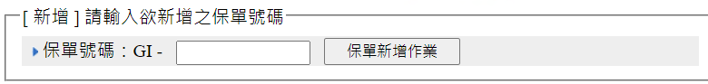

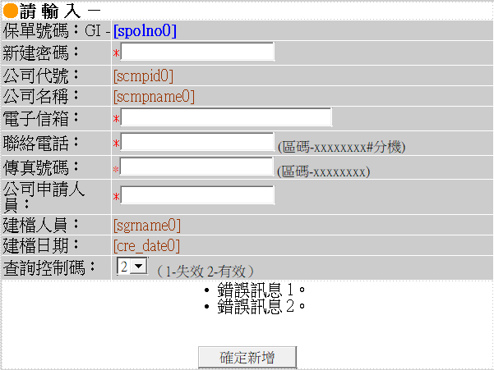

#### 功能描述與資料說明

|  |  |  |  |
| --- | --- | --- | --- |
| **欄位名稱** | **規則說明｜對應欄位** | **欄位型態** | **必填** |
| **[ 新增 ] 請輸入欲新增之保單號碼** | | | |
| 保單號碼 |  | Textbox | 是 |
| 保單新增作業 | 呼叫item_insert01_Click | Button |  |
| **保單新增作業：在點擊「保單新增作業」後，呼叫item_insert01_Click觸發** | | | |
| 保單號碼：GI - | 預設值：保單號碼 | Label |  |
| 新建密碼 | TextMode = Password  MaxLength = 10 | Textbox | 是 |
| 公司代號 | cmpid | Label |  |
| 公司名稱 | cmpname | Label |  |
| 電子信箱 | MaxLength = 30 | Textbox | 是 |
| 聯絡電話 | MaxLength = 20 | Textbox | 是 |
| 傳真號碼 | MaxLength = 20 | Textbox | 是 |
| 公司申請人員 | MaxLength = 10 | Textbox | 是 |
| 建檔人員 | 預設值：Session["sgrname"] | Label |  |
| 建檔日期 | 預設值：當前系統日 | Label |  |
| 查詢控制碼 | 資料來源，如下：   |  |  | | --- | --- | | **Value** | **Text** | | 1 | 失效 | | 2 | 有效（預設選取） | | DropDownList |  |
| 確定新增 | 呼叫item01_insert02_Click | Button |  |

### 修改

#### 畫面顯示

示意圖

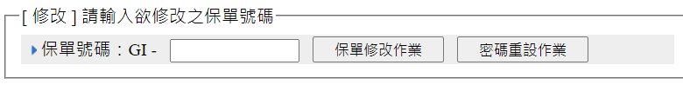

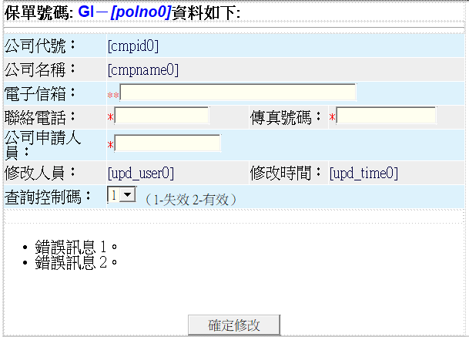

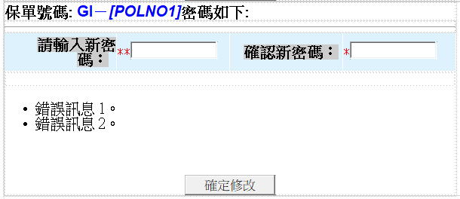

#### 功能描述與資料說明



|  |  |  |  |
| --- | --- | --- | --- |
| **欄位名稱** | **規則說明｜對應欄位** | **欄位型態** | **必填** |
| **[ 修改 ] 請輸入欲修改之保單號碼** | | | |
| 保單號碼 |  | Textbox | 是 |
| 保單修改作業 | 呼叫modify01_Click | Button |  |
| 密碼重設作業 | 呼叫modify02_Click | Button |  |



|  |  |  |  |
| --- | --- | --- | --- |
| **欄位名稱** | **規則說明｜對應欄位** | **欄位型態** | **必填** |
| **保單修改作業：在點擊「保單修改作業」後，呼叫modify01_Click觸發** | | | |
| 保單號碼：GI - | 預設值：保單號碼 | Label |  |
| 公司代號 | 預設值：bcmpid | Label |  |
| 公司名稱 | 預設值：bcmpname | Label |  |
| 電子信箱 | MaxLength = 30  檢核電子信箱格式  預設值：bemail | Textbox | 是 |
| 聯絡電話 | MaxLength = 20  預設值：bphone | Textbox | 是 |
| 傳真號碼 | MaxLength = 20  預設值：bfaxnum | Textbox | 是 |
| 公司申請人員 | MaxLength = 10  預設值：bempno | Textbox | 是 |
| 修改人員 | 預設值：Session["sgrname"] | Label |  |
| 修改時間 | 預設值：當前系統日 | Label |  |
| 查詢控制碼 | 資料來源，如下：   |  |  | | --- | --- | | **Value** | **Text** | | 1 | 失效（預設選取） | | 2 | 有效 |   預設值：bcode | DropDownList |  |
| 確定修改 | 呼叫modify_all_Click | Button |  |



|  |  |  |  |
| --- | --- | --- | --- |
| **欄位名稱** | **規則說明｜對應欄位** | **欄位型態** | **必填** |
| **密碼重設作業：在點擊「密碼重設作業」後，呼叫modify0２_Click觸發** | | | |
| 保單號碼：GI - | 預設值：保單號碼 | Label |  |
| 請輸入新密碼 | MaxLength = 10  TextMode = Password  檢核是否與「確認新密碼」相同 | Textbox | 是 |
| 確認新密碼 | MaxLength = 10  TextMode = Password  檢核是否與「請輸入新密碼」相同 | Textbox | 是 |
| 確定修改 | 呼叫modify_pw_Click |  |  |

### 查詢

#### 畫面顯示

示意圖

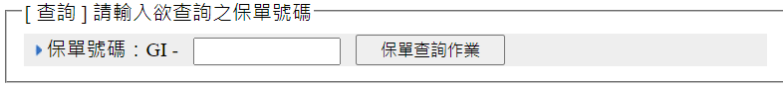

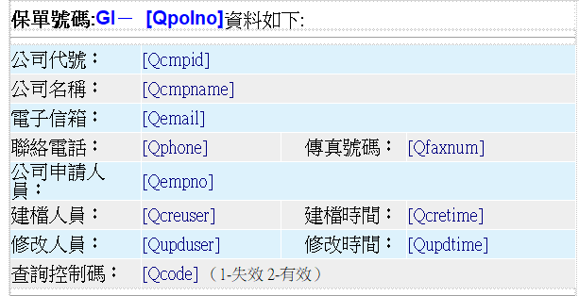

#### 功能描述與資料說明

|  |  |  |  |
| --- | --- | --- | --- |
| **欄位名稱** | **規則說明｜對應欄位** | **欄位型態** | **必填** |
| **[ 查詢 ] 請輸入欲查詢之保單號碼** | | | |
| 保單號碼 | 預設值：保單號碼 | Textbox | 是 |
| 保單查詢作業 | 呼叫one_Click | Button |  |
| **保單查詢作業：在點擊「保單修改作業」後，呼叫one_Click觸發** | | | |
| 保單號碼：GI - | 預設值：保單號碼 | Label |  |
| 公司代號 | bcmpid | Label |  |
| 公司名稱 | bcmpname | Label |  |
| 電子信箱 | bemail | Label |  |
| 聯絡電話 | bphone | Label |  |
| 傳真號碼 | bfaxnum | Label |  |
| 公司申請人 | bempno | Label |  |
| 建檔人員 | bcreuser | Label |  |
| 建檔時間 | bcretime | Label |  |
| 修改人員 | bupduser | Label |  |
| 修改時間 | bupdtime | Label |  |
| 查詢控制碼 | bcode | Label |  |

## 加保作業-查詢作業（grin_item03_exer01.aspx）

### 批次查詢作業

#### 畫面顯示

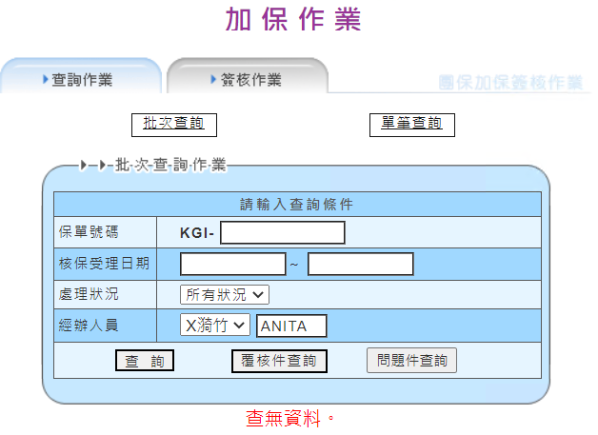

#### 功能描述

|  |  |  |  |  |
| --- | --- | --- | --- | --- |
| **欄位名稱** | | **規則說明** | **欄位型態** | **必填** |
| **請輸入查詢條件** | | | | |
| 保單號碼 | |  | TextBox |  |
| 核保受理日期 | 起 | 預設值-起：系統日-1個月  預設值-迄：系統日  格式：yyyMMdd | TextBox |  |
| 迄 |
|  | User回覆：日期，另可自行輸入 | | |
| 處理狀況 | | 資料來源，如下：   |  |  | | --- | --- | | **Value** | **Text** | | 5 | 所有狀況（預設選取） | | 0 | 受理中 | | 1 | 已受理 | | 2 | 謝絕承保 | | 3 | 受理成功 | | 4 | 已退保 | | DropDownList |  |
| User回覆：  需與退保作業及adp系統審核狀況及前台呈現一併考量，  謝絕承保調整為婉拒承保  處理狀況調整為   |  |  | | --- | --- | | **Value** | **Text** | | 0 | 受理中 | | 1 | 審核中 | | 2 | 婉拒承保 | | 3 | 已核定 | | 4 | 已退保 | | | |
|  | | | | |
| **欄位名稱** | | **規則說明** | **欄位型態** | **必填** |
| **經辦人員**  @dr=取得SP.STP_GRIN_03資料 | | | | |
| ddGruser | | 資料來源：SP.STP_GRIN_03   |  |  | | --- | --- | | **Value** | **Text** | | GRUSER | GRNAME |   預設：Visible=false  @dr有資料時顯示；反之，不顯示 | DropDownList |  |
| Member_Name | | readonly  @dr有資料時不顯示；反之，顯示 | TextBox |  |
| memberid0 | | readonly  預設值：Session["sgruser"] |
| **欄位名稱** | | **規則說明** | **欄位型態** | **必填** |
| 查詢 | | 呼叫Send_Query_Click | Button |  |
| 覆核件查詢 | | 呼叫Apv_Query_Click | Button |  |
| 問題件查詢 | | 連結到pquery.aspx，請參照 | Button |  |

#### 資料說明

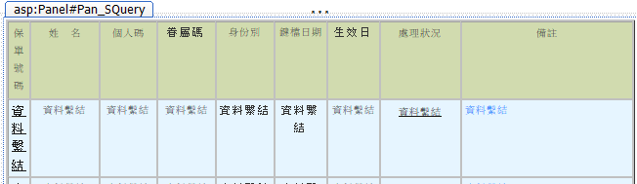

|  |  |
| --- | --- |
| **欄位名稱** | **對應欄位** |
| **批次查詢作業→查詢**  點擊「查詢」時，呼叫Send_Query_Click | |
| 保單號碼 | POLNO  連結到grin_item03_exer01_polno.aspx，請參照 |
| 姓名 | NAME |
| 個人碼 | GIEMPID |
| ~~眷屬碼~~ | FAMILYID |
| User回覆：刪除欄位 |
| 身分別 | aRELATIONSHIP |
| 鍵檔日期 | bKEYDT |
| 生效日 | EFFDT |
| 處理狀況 | bSC  連結到grin_item03_exer01_apyn.aspx，請參照 |
| 備註 | ProsNote |

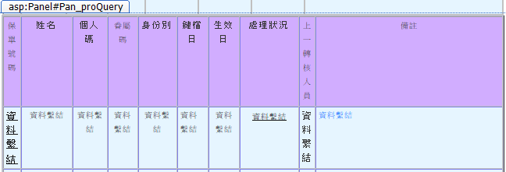

|  |  |
| --- | --- |
| **欄位名稱** | **對應欄位** |
| **批次查詢作業→覆核件查詢**  點擊「覆核件查詢」時，呼叫Apv_Query_Click | |
| 保單號碼 | bPOLNO  連結到grin_item03_exer01_polno.aspx，請參照 |
| 姓名 | bNAME |
| 個人碼 | bGIEMPID |
| ~~眷屬碼~~ | bFamilyid |
| User回覆：刪除欄位 |
| 身份別 | aRELATIONSHIP |
| 鍵檔日 | bKEYDT |
| 生效日 | bEFFDT |
| 處理狀況 | bSC  連結到grin_item03_exer01_apyn.aspx，請參照 |
| ~~上一轉核人員~~ | Lasted |
| User回覆：刪除欄位 |
| ~~上傳日~~ | bUPLDT |
| User回覆：刪除欄位 |
| 備註 | bPROSNOTE |

### 單筆查詢作業

#### 畫面顯示

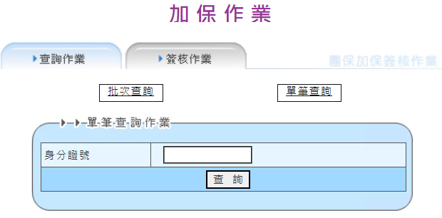

#### 功能描述

|  |  |  |  |
| --- | --- | --- | --- |
| **欄位名稱** | **規則說明** | **欄位型態** | **必填** |
| 身分證號 | MaxLength=10 | TextBox | 是 |
| 查詢 | 呼叫Mid_Query_Click | Button |  |

#### 資料說明

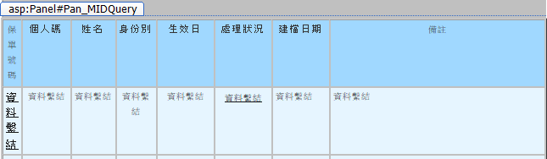

|  |  |
| --- | --- |
| **欄位名稱** | **對應欄位** |
| **單筆查詢作業→查詢**  點擊「查詢」時，呼叫Mid_Query_Click | |
| 保單號碼 | POLNO  連結到grin_item03_exer01_polno.aspx，請參照 |
| 個人碼 | GIEMPID |
| 姓名 | NAME |
| 身分別 | aRELATIONSHIP |
| 生效日 | EFFDT |
| 處理狀況 | bSC  連結到grin_item03_exer01_apyn.aspx，請參照 |
| 建檔日期 | BKEYDT |
| 備註 | prosnote |

## 加保申請簽核檔（grin_item03_exer01_apyn.aspx）

### 畫面顯示

User回覆：處理狀況

示意圖

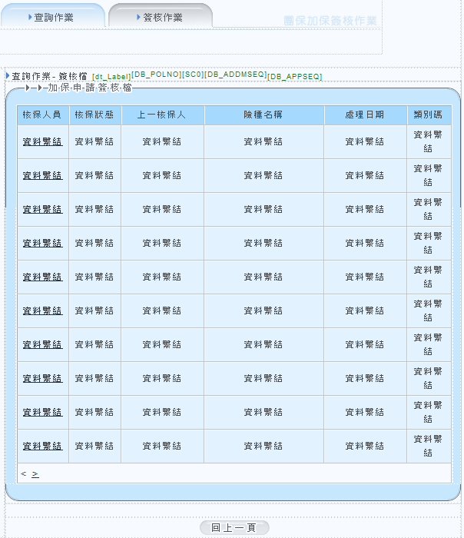

### 功能描述

|  |  |  |  |
| --- | --- | --- | --- |
| **欄位名稱** | **規則說明** | **欄位型態** | **必填** |
| 查詢作業 | 連結到grin_item03_exer01.aspx，請參照 | HyperLink |  |
| 簽核作業 | 連結到grin_item03_exer012.aspx，請參照 | HyperLink |  |
| 回上一頁 | history.back() | HyperLink |  |

### 資料說明

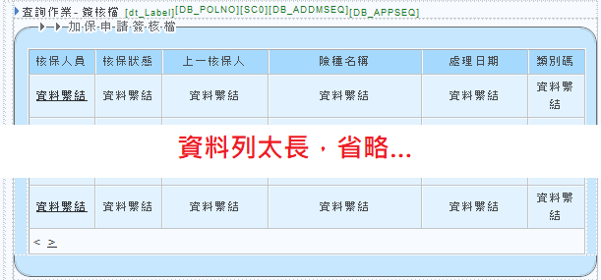

|  |  |
| --- | --- |
| **欄位名稱** | **對應欄位** |
| **加保申請簽核檔資料**  頁面載入時，呼叫SP.STP_GRIN_02 | |
| 核保人員 | aMEMBERID  連結到grin_item03_exer01_apyn2.aspx，請參照 |
| 核保狀態 | aSTATUS |
| 上一核保人 | aLASTID |
| 險種名稱 | bgritemname |
| 處理日期 | aPROSDT |
| 類別碼 | aCTYPE |

## 核保人員（grin_item03_exer01_apyn2.aspx）

### 畫面顯示

示意圖

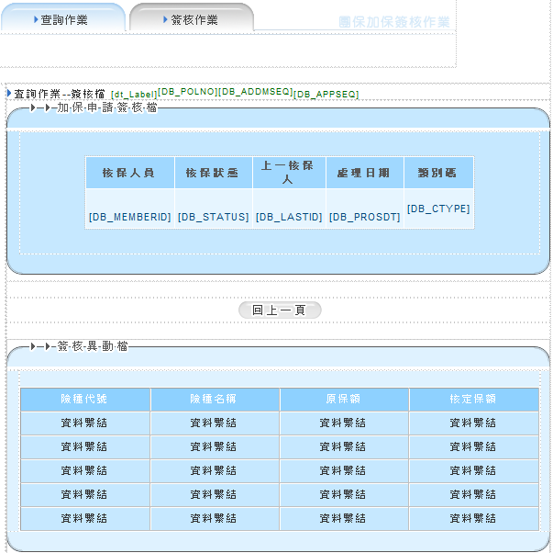

### 功能描述

|  |  |  |  |
| --- | --- | --- | --- |
| **欄位名稱** | **規則說明** | **欄位型態** | **必填** |
| 查詢作業 | 連結到grin_item03_exer01.aspx，請參照 | HyperLink |  |
| 簽核作業 | 連結到grin_item03_exer012.aspx，請參照 | HyperLink |  |
| 回上一頁 | history.back() | HyperLink |  |

### 資料說明

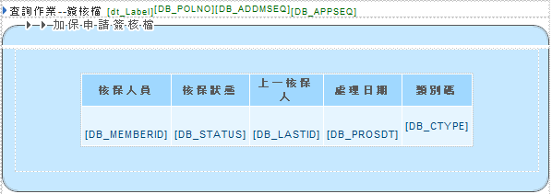

|  |  |
| --- | --- |
| **欄位名稱** | **對應欄位** |
| **加保申請簽核檔資料**  頁面載入時，呼叫SP.STP_GRIN_02 | |
| 核保人員 | aMEMBERID |
| 核保狀態 | aSTATUS |
| 上一核保人 | aLASTID |
| 處理日期 | aPROSDT |
| 類別碼 | aCTYPE |
|  | @bGRITEM=bGRITEM欄位值，控制「簽核異動檔」是否顯示 |

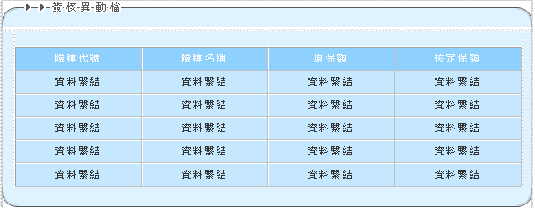

|  |  |
| --- | --- |
| **欄位名稱** | **對應欄位** |
| **簽核異動檔資料：**@bGRITEM=0，下方「簽核異動檔資料」不顯示；反之，顯示  頁面載入時，呼叫SP.STP_GRIN_02 | |
| 險種代號 | bGRITEM |
| 險種名稱 | bGRITEMNAME |
| 原保額 | bOLDBSF |
| 核定保額 | bNEWBSF |

## 投保人｜投保險種資料（grin_item03_exer01_polno.aspx）

### 畫面顯示

示意圖

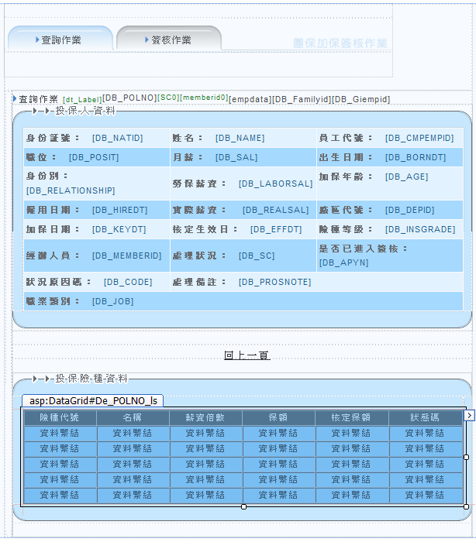

### 功能描述

|  |  |  |  |
| --- | --- | --- | --- |
| **欄位名稱** | **規則說明** | **欄位型態** | **必填** |
| 查詢作業 | 連結到grin_item03_exer01.aspx，請參照 | HyperLink |  |
| 簽核作業 | 連結到grin_item03_exer012.aspx，請參照 | HyperLink |  |
| 回上一頁 | history.back() | HyperLink |  |

### 資料說明

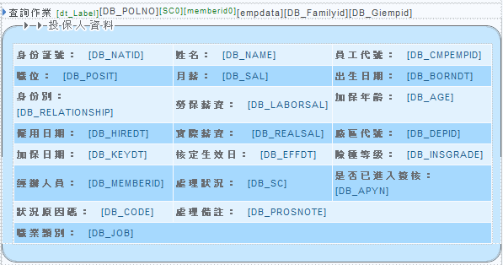

|  |  |  |  |  |  |
| --- | --- | --- | --- | --- | --- |
| **欄位名稱** | **對應欄位** | **欄位名稱** | **對應欄位** | **欄位名稱** | **對應欄位** |
| **投保人資料**  頁面載入時，呼叫SP.STP_GRIN_02 | | | | | |
| 身份證號 | NATID | 姓名 | NAME | 員工代號 | CMPEMPID |
| 職位 | POSIT | 月薪 | SAL | 出生日期 | BORNDT |
| 身份別 | RELATIONSHIP | ~~勞保薪資~~ | LABORSAL | ~~加保年薪~~ | AGE |
| User回覆：  勞保薪資改為職保薪資(同前台修改用詞)  加保年薪，更正為加保年齡 | | | | | |
| 僱用日期 | HIREDT | 實際薪資 | realsal | 廠區代號 | DEPID |
| 加保日期 | KEYDT | 核定生效日 | EFFDT | 險種等級 | INSGRADE |
| 經辦人員 | MEMBERID | 處理狀況 | SC | 是否已  進入簽核 | APYN |
| 狀況原因碼 | CODE | 處理備註 | PROSNOTE |  |  |
| 職業類別 | JOB |  |  |  |  |

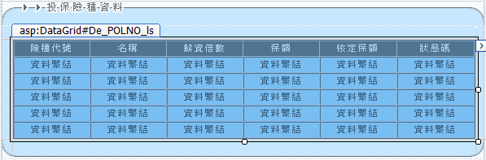

|  |  |
| --- | --- |
| **欄位名稱** | **對應欄位** |
| **投保險種資料**  頁面載入時，呼叫SP.STP_GRIN_02 | |
| 險種代號 | bGRITEM |
| 名稱 | bGRITEMNAME |
| 薪資倍數 | bSALARYBSF |
| 保額 | bBSF |
| 核定保額 | bTOTALBSF |
| 狀態碼 | bSC |

## 加保作業-簽核作業（grin_item03_exer012.aspx）

該頁面僅處理，「加保作業」的「簽核作業」查詢

如果，要進行「加保作業」的「查詢作業」，請參照

### 畫面顯示

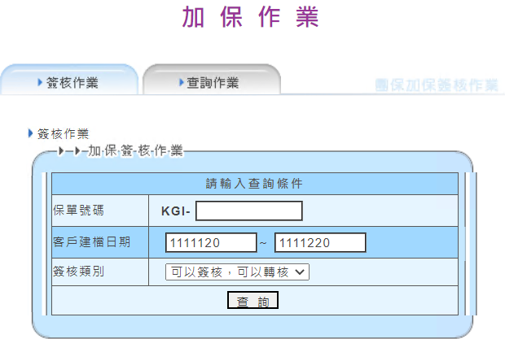

### 功能描述

|  |  |  |  |  |
| --- | --- | --- | --- | --- |
| **欄位名稱** | | **規則說明** | **欄位型態** | **必填** |
| **頁籤** | | | | |
| 簽核作業 | | 當前頁面 |  |  |
| 查詢作業 | | 連結到grin_item03_exer01.aspx  請參照 | HyperLink |  |
| **請輸入查詢條件** | | | | |
| 保單號碼 | |  | Textbox |  |
| 客戶建檔日期 | 起 | 預設值-起：系統日-1個月  預設值-迄：系統日  格式：yyyMMdd | Textbox | 是 |
| 迄 |
|  | User回覆：日期，另可自行輸入 | | |
| 簽核類別 | | 資料來源，如下：   |  |  | | --- | --- | | **Value** | **Text** | | 1 | 可以簽核，可以轉核 | | 2 | 只能轉核 | | DropDownList |  |
| 查詢 | | 呼叫a_submit_Click  連結到grin_item03_exer012_1.aspx  請參照 | Button |  |

### 資料說明

無

## 加保【簽核｜轉核】作業（grin_item03_exer012_1.aspx）

### 畫面顯示

#### 加保簽核作業

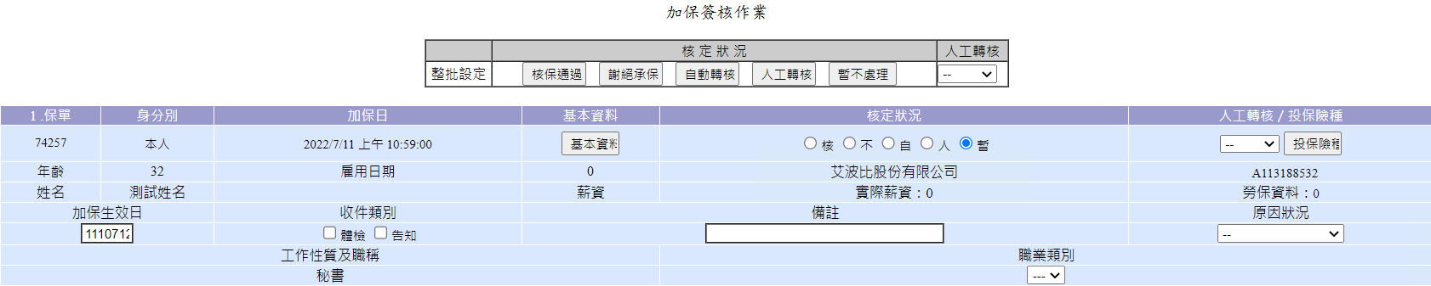

#### 加保轉核作業

目前查無資料

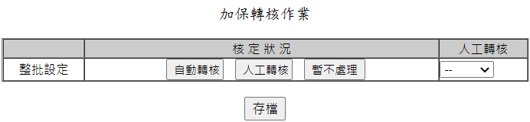

### 功能描述與資料說明

示意圖-完整

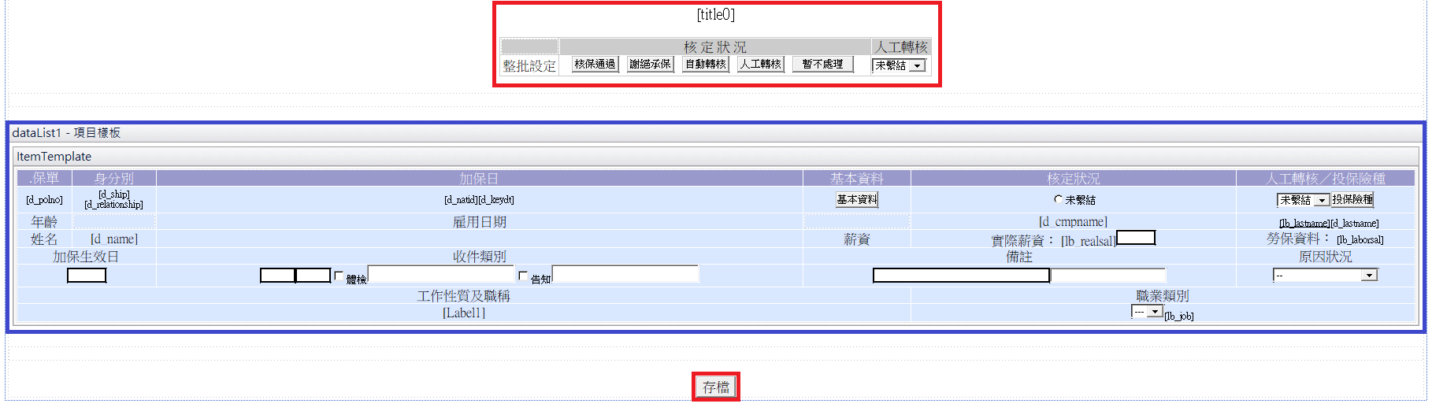

#### 標題與作業功能

下方為紅色框起處的功能描述與資料說明

|  |  |  |  |  |
| --- | --- | --- | --- | --- |
| **欄位名稱** | | **規則說明｜對應欄位** | **欄位型態** | **必填** |
| @actype = Request.QueryString["a_ctype"] | | | | |
| title0 | | @actype =2時，顯示加保轉核作業；  否則，顯示加保簽核作業 | Label |  |
| **整批設定** | | | | |
| 核定狀況 | 核保通過 | @actype =2時，預設：不顯示  呼叫val0_Click | Button |  |
| 謝絕承保 | @actype =2時，預設：不顯示  呼叫val1_Click | Button |  |
| User回覆：謝絕承保調整為婉拒承保 | | |
| 自動轉核 | 呼叫val2_Click | Button |  |
| 人工轉核 | 呼叫val3_Click | Button |  |
| 暫不處理 | 呼叫val4_Click | Button |  |
| 人工轉核 | | 資料來源：SP.STP_GRIN_02   |  |  | | --- | --- | | **Value** | **Text** | | -- | --（預設選取） |   找不到欄位綁定的程式 | DropDownList |  |
| **存檔** | | | | |
| 存檔 | | 呼叫submit_all_Click | Button |  |

#### 內容-第一、二列

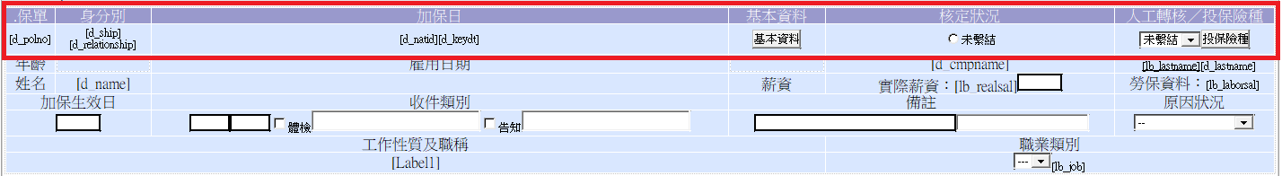

|  |  |  |  |  |
| --- | --- | --- | --- | --- |
| **欄位名稱** | | **規則說明｜對應欄位** | **欄位型態** | **必填** |
| **第一列** | | | | |
| 保單 | | 自動編碼 | Html |  |
| **第二列** | | | | |
| 保單  [d_polno] | | readonly  對應欄位：polno | Label |  |
| 身分別 | [d_ship] | readonly  對應欄位：ship | Label |  |
| [d_relationship] | Visible = false  對應欄位：relationship  註：參數記錄用 | Label |  |
| 加保日 | [d_natid] | readonly  對應欄位：natid | Label |  |
| [d_keydt] | readonly  對應欄位：keydt | Label |  |
| 基本資料 | | 連結到  grin_item03_exer012_13.aspx  請參照 | Button |  |

|  |  |  |  |
| --- | --- | --- | --- |
| **欄位名稱** | **規則說明｜對應欄位** | **欄位型態** | **必填** |
| @actype = Request.QueryString["a_ctype"] | | | |
| 核定狀況 | 資料來源，如下：  @actype=1時，顯示   |  |  | | --- | --- | | **Value** | **Text** | | 0 | 核 | | 1 | 不 | | 2 | 自 | | 3 | 人 | | 4 | 暫（預設選取） |   否則   |  |  | | --- | --- | | **Value** | **Text** | | 2 | 自 | | 3 | 人 | | 4 | 暫（預設選取） |   當資料變動時，呼叫：  d_rbl_SelectedIndexChanged  會連動「實際薪資」的顯示與否 | RadioButtonList |  |
|  | | | |
| 人工轉核 | 資料來源：SP.STP_GRIN_02   |  |  | | --- | --- | | **Value** | **Text** | | -- | --（預設選取） |   找不到欄位綁定的程式  同「上方」的人工轉核有連動關係 | DropDownList |  |
| 投保險種 | window.open  grin_item03_exer012_12.aspx  請參照 | Button |  |

#### 內容-第三列

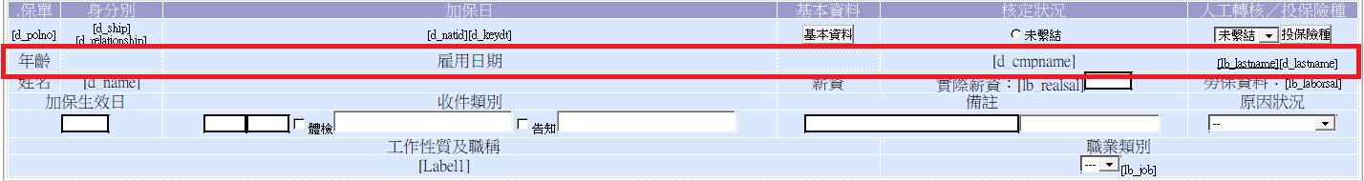

|  |  |  |  |
| --- | --- | --- | --- |
| **欄位名稱** | **規則說明｜對應欄位** | **欄位型態** | **必填** |
| 年齡 | 對應欄位：age | Html |  |
| 雇用日期 | 對應欄位：hiredt | Html |  |
| [d_cmpname] | readonly  對應欄位：cmpname | Label |  |
| **頁面載入時呼叫tt()**  **並呼叫SP.STP_GR_ADD_CHECK_01，取得@nEXISTS** | | | |
| [lb_lastname] | @nEXISTS =1，顯示；反之，不顯示  window.open：recdetail.aspx  請參照  對應欄位：natid | HyperLink |  |
| [d_lastname] | readonly  @nEXISTS =1，不顯示；反之，顯示  對應欄位：natid | Label |  |

#### 內容-第四列

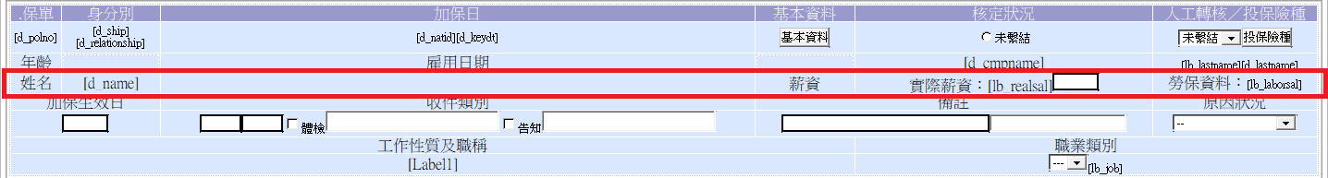

|  |  |  |  |  |
| --- | --- | --- | --- | --- |
| **欄位名稱** | | **規則說明｜對應欄位** | **欄位型態** | **必填** |
| @ d_rbl：第一列的「核定狀況」選取項目值 | | | | |
| 姓名  [d_name] | | readonly  對應欄位：name | Label |  |
| 實際薪資 | [lb_realsal] | @ d_rbl=0、2、3不顯示；反之，顯示  readonly  對應欄位：realsal | Label |  |
|  | @ d_rbl=0、2、3顯示；反之，不顯示  預設：Visible = false  對應欄位：realsal | TextBox |  |
| 勞保資料  [lb_laborsal] | | readonly  對應欄位：laborsal | Label |  |
| User回覆：勞保薪資改為職保薪資(同前台修改用詞) | | |

#### 內容-第五、六列

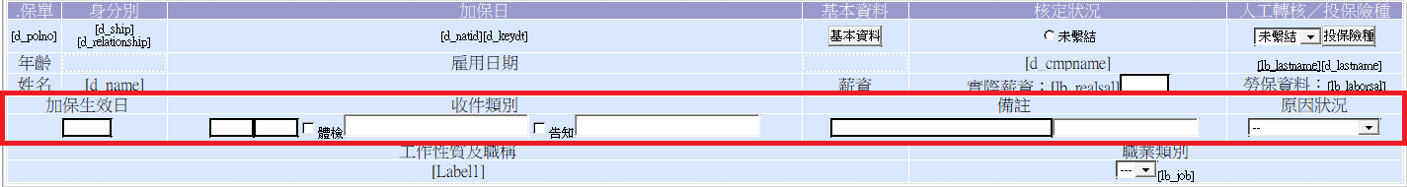

|  |  |  |  |  |
| --- | --- | --- | --- | --- |
| **欄位名稱** | | **規則說明｜對應欄位** | **欄位型態** | **必填** |
| 加保生效日 | | ReadOnly、MaxLength = 7  格式：yyyMMdd  對應欄位：effdate | TextBox |  |
| 收  件  類  別 |  | ReadOnly、Visible=false  對應欄位：addmseq；註：參數記錄用 | TextBox |  |
|  | ReadOnly、Visible=false  對應欄位：appseq；註：參數記錄用 | TextBox |  |
|  | 對應欄位：examcod  預設值：examcod=Y，即勾選 | CheckBox |  |
|  | 對應欄位：declcod  預設值：declcod =Y，即勾選 | CheckBox |  |
| 備註 | | 對應欄位：prosnote | TextBox |  |
| 原因狀況 | | 資料來源，如下：   |  |  | | --- | --- | | **Value** | **Text** | | - | --（預設選取） | | 1 | 附條件承保 | | 2 | 降低保額承保 | | 3 | 部分險種謝絕承保 | | 4 | 待補全資料 |   對應欄位：code | DropDownList |  |
| User回覆：部分險種謝絕承保調整為部分險種婉拒承保 | | |

#### 內容-第七、八列

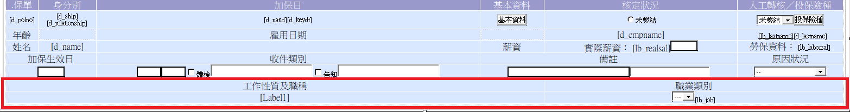

|  |  |  |  |
| --- | --- | --- | --- |
| **欄位名稱** | **規則說明｜對應欄位** | **欄位型態** | **必填** |
| 工作性質及職稱 | ReadOnly  對應欄位：posit |  |  |
| 職業類別 | 資料來源，如下：   |  |  | | --- | --- | | **Value** | **Text** | | 0 | ---（預設選取） | | 1 | 1 | | 2 | 2 | | 3 | 3 | | 4 | 4 | | 5 | 5 | | 6 | 6 |   對應欄位：job |  | 是 |

## 投保險種（grin_item03_exer012_12.aspx）

### 畫面顯示

示意圖

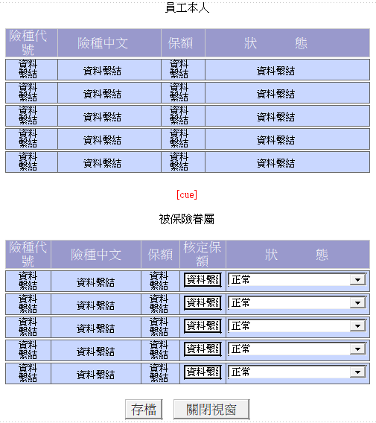

### 功能描述

|  |  |  |  |
| --- | --- | --- | --- |
| **欄位名稱** | **規則說明** | **欄位型態** | **必填** |
| @position = Request.QueryString["position"]  @typecod = Request.QueryString["typecod"] | | | |
| 被保險眷屬 | @position =Y：不顯示；反之，顯示 | Label |  |
| 存檔 | @ typecod =1：不顯示；反之，顯示  呼叫n_submit_Click | Button |  |
| 關閉視窗 | 呼叫n_exit_Click | Button |  |

### 資料說明

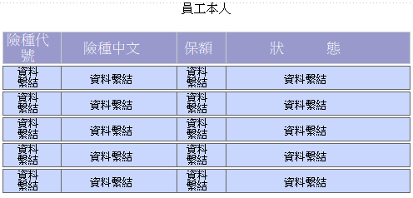

|  |  |
| --- | --- |
| **欄位名稱** | **對應欄位** |
| **員工本人-投保險種資料**  頁面載入時，呼叫SP.STP_GRIN_02 | |
| 險種代號 | gritem |
| 險種中文 | gritemname |
| 保額 | totalbsf |
| 狀態 | scdetail |

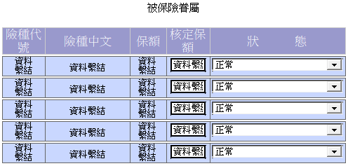

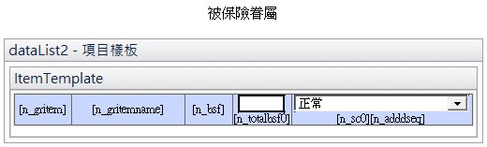

|  |  |
| --- | --- |
| **欄位名稱** | **對應欄位** |
| **被保險眷屬-投保險種資料**  頁面載入時，呼叫SP.STP_GRIN_02  @ typecod = Request.QueryString["typecod"] | |
| 險種代號 | gritem |
| 險種中文 | gritemname |
| 保額 | bsf |
| 核定保額 | @ typecod =1：文字方塊不啟動；反之，啟動  對應欄位：totalbsf |
| 狀態 | @ typecod =1：下拉選單不啟動；反之，啟動  資料來源，如下：   |  |  | | --- | --- | | **Value** | **Text** | | 0 | 正常 | | 1 | 補告知 | | 2 | 補體檢 | | 4 | 超過保額，修正至保額上限 | | 5 | ~~拒保~~ | | User回覆：拒保調整為婉拒承保 |   對應欄位：sc |

## 基本資料（grin_item03_exer012_13.aspx）

### 畫面顯示

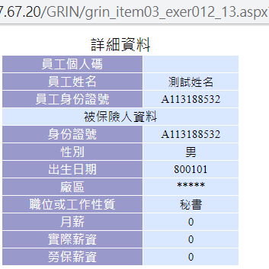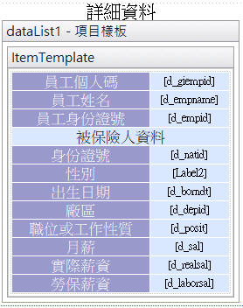

### 功能描述

無

### 資料說明

|  |  |
| --- | --- |
| **欄位名稱** | **對應欄位** |
| **詳細資料**  頁面載入時，呼叫SP.STP_GRIN_02 | |
| 員工個人碼 | giempid |
| 員工姓名 | empname |
| 員工身份證號 | empid |
| **被保險人資料** | |
| 身份證號 | natid |
| 性別 | sex |
| 出生日期 | borndt |
| 廠區 | depid |
| 職位或工作性質 | posit |
| 工薪 | sal |
| 實際薪資 | realsal |
| 勞保薪資 | laborsal |

## 退保作業（grin_item03_exer02.aspx）

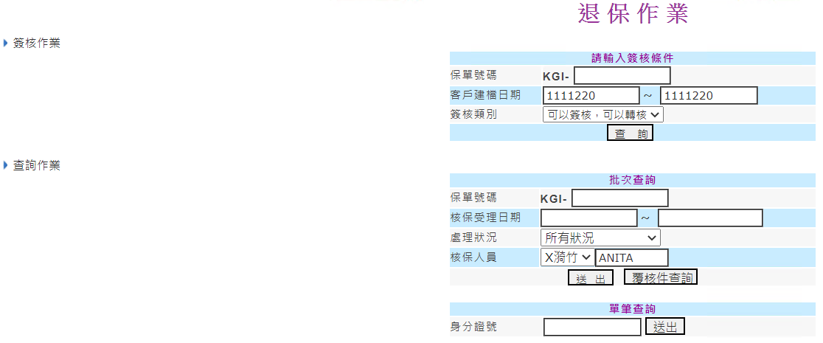

### 簽核作業

#### 畫面顯示

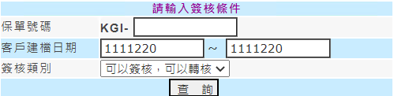

#### 功能描述

|  |  |  |  |  |
| --- | --- | --- | --- | --- |
| **欄位名稱** | | **規則說明** | **欄位型態** | **必填** |
| 保單號碼 | |  | Textbox |  |
| 客戶建檔日期 | 起 | 預設值-起：系統日  預設值-迄：系統日  格式：yyyMMdd | Textbox | 是 |
| 迄 |
|  | User回覆：日期，另可自行輸入 | | |
| 簽核類別 | | 資料來源，如下：   |  |  | | --- | --- | | **Value** | **Text** | | 1 | 可以簽核，可以轉核 | | 2 | 只可轉核 | | DropDownList |  |
| 查詢 | | 呼叫btn021_Click  連結到grin_item03_exer0221.aspx  請參照 | Button |  |
| 報表列印 | | Visible=false  呼叫ccl_rpt_Click  連結到ccl_rpt.aspx  無法提供參照，查無此頁面  報表列印功能，亦無作用 | Button |  |

#### 資料說明

無

### 查詢作業

#### 畫面顯示

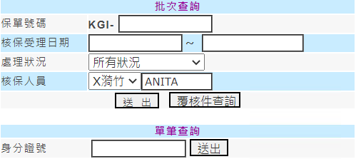

#### 功能描述

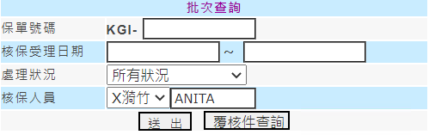

|  |  |  |  |  |  |
| --- | --- | --- | --- | --- | --- |
| **欄位名稱** | | | **規則說明** | **欄位型態** | **必填** |
| 保單號碼 | | |  | Textbox |  |
| 核保受理日期 | | 起 |  | Textbox | 是 |
| 迄 |
| 處  理  狀  況 | | | 資料來源，如下：   |  |  | | --- | --- | | **Value** | **Text** | | all | 所有狀況（預設選取） | | 0 | 受理中 | | 1 | 已受理 | | 2 | 退保失敗，洽團保 | | 3 | 退保成功 | | DropDownList |  |
| User回覆：  處理狀況與加、退保作業處理狀況需與adp系統一併考量。 | | |
| 核  保  人  員 | ddGruser | | 資料來源：SP.STP_GRIN_03   |  |  | | --- | --- | | **Value** | **Text** | | GRUSER | GRNAME |   預設：Visible=false；有資料才顯示  資料變動時：  ddGruser_SelectedIndexChanged | DropDownList |  |
| memberid0 | | 預設值：Session["sgruser"]  ReadOnly | Textbox |  |
| 送出 | | | 送出呼叫buttom1_Click  覆核件查詢呼叫approve1_Click  連結到grin_item03_exer022.aspx  請參照 | Button |  |
| 覆核件查詢 | | |



|  |  |  |  |
| --- | --- | --- | --- |
| **欄位名稱** | **規則說明** | **欄位型態** | **必填** |
| 身分證號 |  | Textbox | 是 |
| 送出 | 呼叫btn3_Click  連結到grin_item03_exer022.aspx  請參照 | Button |  |

#### 資料說明

無

## ？？？（grin_item03_exer021.aspx）

### 畫面顯示

無

### 功能描述

無

### 資料說明

無

## 退保作業-查詢作業資料（grin_item03_exer022.aspx）

### 畫面顯示

示意圖

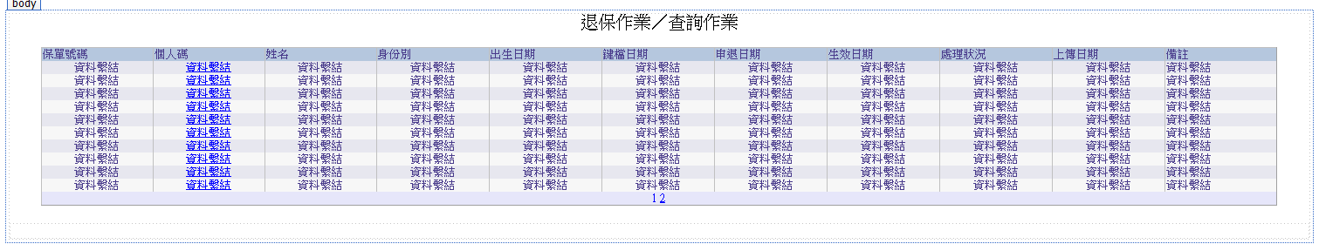

### 功能描述

無

### 資料說明

|  |  |
| --- | --- |
| **欄位名稱** | **對應欄位** |
| **退保資料**  頁面載入時，呼叫SP.STP_GRIN_02 | |
| 保單號碼 | polno |
| 個人碼 | 連結到grin_item03_exer022_detail.aspx，請參照  giempid |
| 姓名 | name |
| 身份別 | fam |
| 出生日期 | borndt |
| 鍵檔日期 | credt |
| 申退日期 | keydt |
| 生效日期 | effdt |
| 處理狀況 | nsc |
| 上傳日期 | upldt |
| 備註 | prosnote |

## 退保作業-詳細資料（grin_item03_exer022_detail.aspx）

### 畫面顯示

示意圖

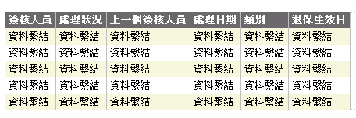

### 功能描述

無

### 資料說明

|  |  |
| --- | --- |
| **欄位名稱** | **對應欄位** |
| **退保詳細資料**  頁面載入時，呼叫SP.STP_GRIN_02 | |
| 簽核人員 | memberid |
| 處理狀況 | status0 |
| 上一個簽核人員 | lastid |
| 處理日期 | prosdt |
| 類別 | ctype0 |
| 退保生效日 | effdt |

## 退保【簽核｜轉核】作業（grin_item03_exer0221.aspx）

### 畫面顯示

#### 退保簽核作業

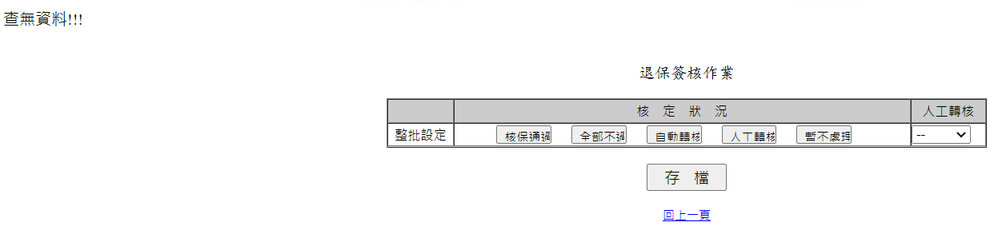

#### 退保轉核作業

目前查無資料

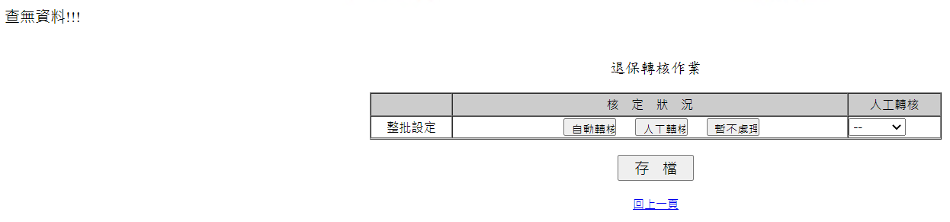

### 功能描述與資料說明

示意圖-完整

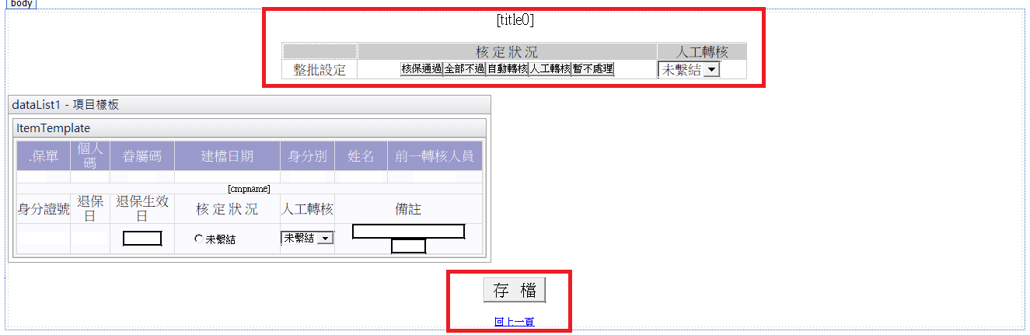

#### 標題與作業功能

下方為紅色框起處的功能描述與資料說明

|  |  |  |  |  |
| --- | --- | --- | --- | --- |
| **欄位名稱** | | **規則說明** | **欄位型態** | **必填** |
| @ctype1 = Request.QueryString["ctype1"] | | | | |
| title0 | | @ctype1=2時，顯示退保轉核作業；  否則，顯示退保簽核作業 | Label |  |
| **整批設定** | | | | |
| 核  定  狀  況 | 核保通過 | @ctype1=2時，預設不顯示  呼叫val0_Click | Button |  |
| 全部不過 | @ctype1=2時，預設不顯示  呼叫val1_Click | Button |  |
| 自動轉核 | 呼叫val2_Click | Button |  |
| 人工轉核 | 呼叫val3_Click | Button |  |
| 暫不處理 | 呼叫val4_Click | Button |  |
| 人工轉核 | | 資料來源：SP.STP_GRIN_02   |  |  | | --- | --- | | **Value** | **Text** | | -- | --（預設選取） |   找不到欄位綁定的程式 | DropDownList |  |
| **欄位名稱** | | **規則說明** | **欄位型態** | **必填** |
| 存檔 | | 呼叫submit_all_Click | Button |  |
| 回上一頁 | | history.back() |  |  |

#### 內容-第一、二、三列

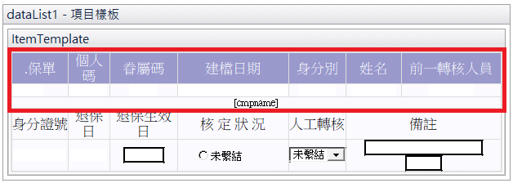

|  |  |  |  |
| --- | --- | --- | --- |
| **欄位名稱** | **規則說明｜對應欄位** | **欄位型態** | **必填** |
| **第一列** | | | |
| 保單 | 自動編號 | Html |  |
| **第二列** | | | |
| 保單 | ReadOnly、Enabled=false  對應欄位：polno | TextBox |  |
| 個人碼 | ReadOnly、Enabled=false  對應欄位：giempid | TextBox |  |
| 眷屬碼 | ReadOnly、Enabled=false  對應欄位：familyid | TextBox |  |
| 建檔日期 | ReadOnly、Enabled=false  對應欄位：credt | TextBox |  |
| 身分別 | ReadOnly、Enabled=false  對應欄位：ship | TextBox |  |
| 姓名 | ReadOnly、Enabled=false  對應欄位：name | TextBox |  |
| 前一轉核人員 | ReadOnly、Enabled=false  對應欄位：lastname | TextBox |  |
| **第三列** | | | |
| [cmpname] | ReadOnly  對應欄位：cmpname | Label |  |

#### 內容-第四、五列

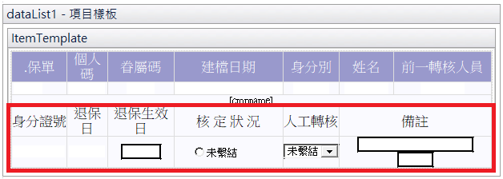

|  |  |  |  |
| --- | --- | --- | --- |
| **欄位名稱** | **規則說明｜對應欄位** | **欄位型態** | **必填** |
| @ctype1=Request.QueryString["ctype1"] | | | |
| 身分證號 | ReadOnly、Enabled=false  對應欄位：natid | TextBox |  |
| 退保日 | ReadOnly、Enabled=false  對應欄位：keydt | TextBox |  |
| 退保生效日 | ReadOnly、Enabled=false  對應欄位：effdt1 | TextBox |  |
| 核定狀況 | 資料來源，如下：  @ctype1=1時，顯示   |  |  | | --- | --- | | **Value** | **Text** | | 0 | 核 | | 1 | 不 | | 2 | 自 | | 3 | 人 | | 4 | 暫（預設選取） |   否則   |  |  | | --- | --- | | **Value** | **Text** | | 2 | 自 | | 3 | 人 | | 4 | 暫（預設選取） | | RadioButtonList |  |

|  |  |  |  |  |
| --- | --- | --- | --- | --- |
| **欄位名稱** | | **規則說明｜對應欄位** | **欄位型態** | **必填** |
| 人工轉核 | | 資料來源：SP.STP_GRIN_02   |  |  | | --- | --- | | **Value** | **Text** | | -- | --（預設選取） |   找不到欄位綁定的程式  同「上方」的人工轉核有連動關係 | DropDownList |  |
| 備  註 | [add] | ReadOnly  對應欄位：prosnote | TextBox |  |
| [oriMonLimit] | ReadOnly、Enabled=false  Visible=false  對應欄位：oriMonLimit | TextBox |  |

## 左方-選單區（加載）（grin_left.aspx）

### 畫面顯示

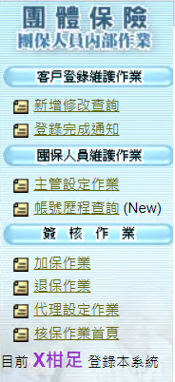

### 功能描述

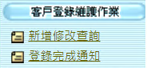

|  |  |  |  |
| --- | --- | --- | --- |
| **欄位名稱** | **規則說明** | **欄位型態** | **必填** |
| **客戶登錄維護作業** | | | |
| 新增修改查詢 | 連結到grin_item01_Tot.aspx  請參照 | HyperLink |  |
| User回覆：功能刪除 | | |
| 登錄完成通知 | 連結到grin_item01_Email.aspx  請參照 | HyperLink |  |
| User回覆：功能刪除 | | |

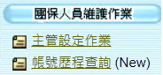

|  |  |  |  |
| --- | --- | --- | --- |
| **欄位名稱** | **規則說明** | **欄位型態** | **必填** |
| **團保人員維護作業** | | | |
| 主管設定作業 | 連結到i5_1_in1.aspx  請參照 | HyperLink |  |
| User回覆：同ADP系統(可直接於ADP系統設定) | | |
| 帳號歷程查詢（New） | 連結到Log_Query.aspx  請參照 | HyperLink |  |
| User回覆：仍須保留 | | |

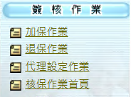

|  |  |  |  |
| --- | --- | --- | --- |
| **欄位名稱** | **規則說明** | **欄位型態** | **必填** |
| **簽核作業** | | | |
| 加保作業 | 連結到grin_item03_exer012.aspx  請參照 | HyperLink |  |
| User回覆：核保轉adp系統執行 | | |
| 退保作業 | 連結到grin_item03_exer02.aspx  請參照 | HyperLink |  |
| User回覆：核保adp系統執行 | | |
| 代理設定作業 | 連結到grin_set.aspx  請參照 | HyperLink |  |
| User回覆：轉Adp系統代理人作業 | | |
| 核保作業首頁 | 連結到grin_main.aspx  請參照 | HyperLink |  |
| User回覆：轉adp系統契變作業審核 | | |



|  |  |  |  |
| --- | --- | --- | --- |
| **欄位名稱** | **規則說明** | **欄位型態** | **必填** |
| 目前xxx登錄本系統 | xxx = Session["sgrname"] | Label |  |

### 資料說明

無

## 核保作業首頁（加載）（grin_main.aspx）

### 畫面顯示

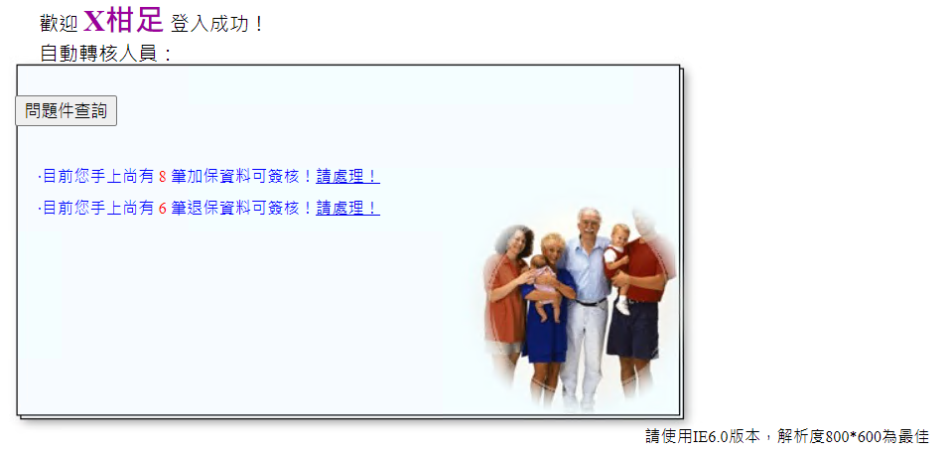

### 功能描述

|  |  |  |  |
| --- | --- | --- | --- |
| **欄位名稱** | **規則說明** | **欄位型態** | **必填** |
| 問題件查詢 | 呼叫btnPquery_Click | Button |  |
| **目前您手上尚有x筆xx資料xxx！請處理！** | | | |
| x | 請參照 | Html組合 |  |
| xx | 加保 或 退保，請參照 |  |
| xxx | 可簽核！或 需轉核！請參照 |  |
| 請處理！ | xx = 加保  xxx = 可簽核 或 需轉核  連結到grin_item03_exer012_1.aspx  請參照 | HyperLink |  |
| xx = 退保  xxx = 可簽核 或 需轉核  連結到grin_item03_exer0221.aspx  請參照 |  |

### 資料說明

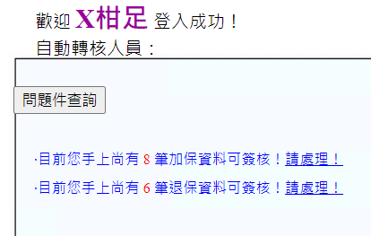

|  |  |
| --- | --- |
| **欄位名稱** | **對應欄位** |
| **登入人員相關資訊**  頁面載入時，呼叫SP.STP_GR_GET_VALUES | |
| 歡迎xxx登入成功！ | xxx = Session["sgrname"] |
| **目前您手上尚有x筆xx資料xxx！請處理！** | |
| x | 組合字串，如下：  add1 不為0時，x=add1、xx=加保、xxx=可簽核  add2不為0時，x=add1、xx=加保、xxx=需轉核  can1不為0時，x= can1、xx=退保、xxx=可簽核  can2不為0時，x= can2、xx=退保、xxx=需轉核 |
| xx |
| xxx |

## 代理設定作業（grin_set.aspx）

### 畫面顯示

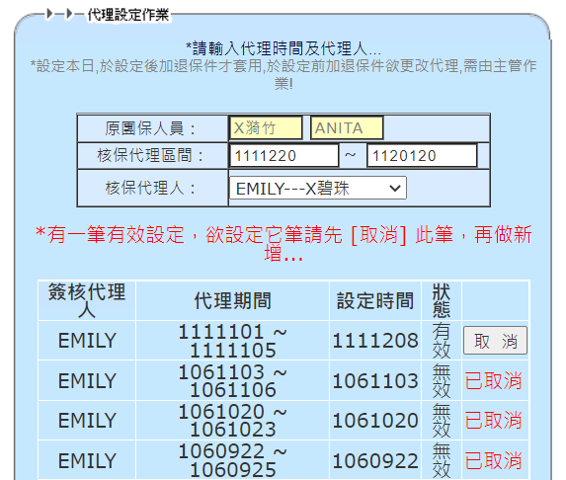

### 功能描述

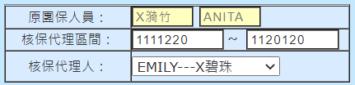

|  |  |  |  |  |
| --- | --- | --- | --- | --- |
| **欄位名稱** | | **規則說明** | **欄位型態** | **必填** |
| 原團保人員 | 姓  名 | ReadOnly  呼叫SP.STP_GRIN_01  取得GRNAME | Textbox |  |
| 帳  號 | ReadOnly  Session["sgruser"] | Textbox |  |
| 核保代理區間 | 起 | MaxLength = 7  預設值-起：系統日  預設值-迄：系統日+1個月  格式：yyyMMdd | Textbox |  |
| 迄 |
| 核保代理人 | | 呼叫SP.STP_GRIN_03   |  |  | | --- | --- | | **Value** | **Text** | | GRUSER | GRLIST |   刪除值=Session["sgruser"]的資料 | DropDownList |  |



|  |  |  |  |
| --- | --- | --- | --- |
| **欄位名稱** | **規則說明** | **欄位型態** | **必填** |
| 新增存檔 | 預設：不顯示  頁面載入時，呼叫SP.STP_GRIN_03  當rtn=0時，即顯示  點擊時，呼叫btn_q1_Click | Button | 是 |

### 資料說明

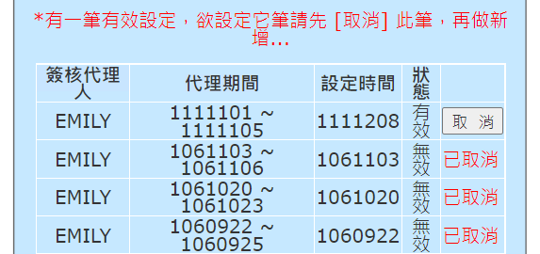

|  |  |  |
| --- | --- | --- |
| **欄位名稱** | | **對應欄位** |
| **代理設定作業資料**  頁面載入時，呼叫GrData | | |
| 簽核代理人 | | N_CLERKID |
| 代理期間 | | DT |
| 設定時間 | | setDT |
| 狀態 | | 當lblvsc＝０時，顯示有效  當lblvsc＝１時，顯示無效 |
|  | 取消 | 當lblvsc＝０時，顯示  當lblvsc＝１時，不顯示  點擊時，呼叫btnDtl_Click |
| 已取消 | 當lblvsc＝０時，不顯示  當lblvsc＝１時，顯示 |

## 上方-選單區（加載）（grin_top.aspx）

### 畫面顯示



### 功能描述

|  |  |  |  |
| --- | --- | --- | --- |
| **欄位名稱** | **規則說明** | **欄位型態** | **必填** |
| 登入作業 | 連結到grin_index.aspx，請參照 | HyperLink |  |
| ~~團保專區~~ | [HyperLink](https://ec4.khltw.com/grarea/grpage.htm) | HyperLink |  |
| User回覆：刪除 | | |
| ~~國華首頁~~ | [HyperLink](http://www.khltw.com/) | HyperLink |  |
| User回覆：刪除 | | |
| 結束作業 | parent.window.parent.close() | HyperLink |  |

### 資料說明

無

## 主管設定作業（i5_1_in1.aspx）

### 團保人員建檔作業

#### 畫面顯示

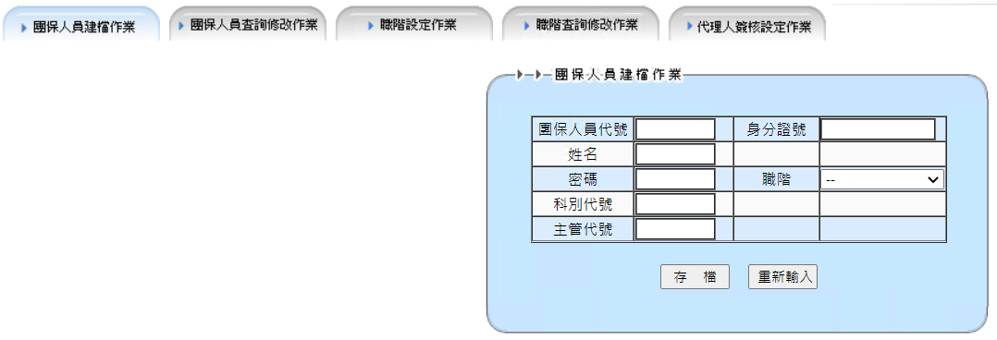

#### 功能描述

|  |  |  |  |
| --- | --- | --- | --- |
| **欄位名稱** | **規則說明** | **欄位型態** | **必填** |
| 團保人員代號 |  | Textbox | 是 |
| 身分證號 |  | Textbox | 是 |
| User回覆：建議刪除 | | |
| 姓名 |  | Textbox | 是 |
| 密碼 |  | Textbox | 是 |
| 職階 | 資料來源，如下：   |  |  | | --- | --- | | **Value** | **Text** | | -- | --（預設選取） | | 1 | 科員／辦事員 | | 2 | 三等專員 | | 3 | 副科長 | | 4 | 科長／地區主管 | | 5 | 總公司襄理 | | 6 | 總公司副理 | | 7 | 經理 | | DropDownList | 是 |
| User回覆：依HR職等職稱設定，可調整 | | |
| 科別代號 |  | Textbox | 是 |
| 主管代號 |  | Textbox | 是 |
| 存檔 | 呼叫a_submit_Click | Button |  |
| 重新輸入 | 呼叫a_reset_Click | Button |  |

#### 資料說明

無

### 團保人員查詢修改作業

#### 畫面顯示

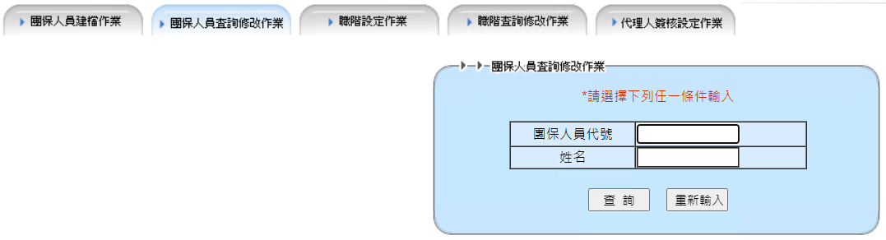

#### 功能描述

|  |  |  |  |
| --- | --- | --- | --- |
| **欄位名稱** | **規則說明** | **欄位型態** | **必填** |
| 團保人員代號 | 查詢條件2擇1 | Textbox |  |
| 姓名 | Textbox |  |
| 查詢 | 呼叫btn_submit_Click | Button |  |
| 重新輸入 | 呼叫btn_reset_Click | Button |  |

#### 資料說明

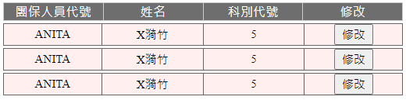

|  |  |
| --- | --- |
| **欄位名稱** | **對應欄位** |
| **團保人員查詢資料**  點擊「查詢」時，呼叫btn_submit_Click | |
| 團保人員代號 | gruser |
| 姓名 | grname |
| 科別代號 | divno |
| 修改 | 呼叫dataList1_ItemCommand |

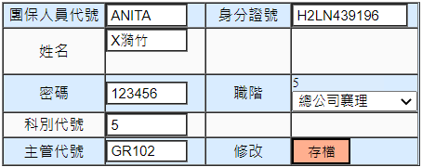

|  |  |  |  |
| --- | --- | --- | --- |
| **欄位名稱** | **對應欄位｜規則說明** | **欄位型態** | **必填** |
| **團保人員修改資料**  點擊「修改」時，呼叫dataList1_ItemCommand | | | |
| 團保人員代號 | gruser | Textbox |  |
| 身分證號 | natid | Textbox |  |
| 姓名 | grname | Textbox |  |
| 密碼 | grpwd | Textbox |  |
| 職階 | prilevel；資料來源，請參照職階 | DropDownList |  |
| 科別代號 | prilevel | Textbox |  |
| 主管代號 | bossid | Textbox |  |
| 修改-存檔 | 呼叫dataList2_ItemCommand | Button |  |

### 職階設定作業

#### 畫面顯示

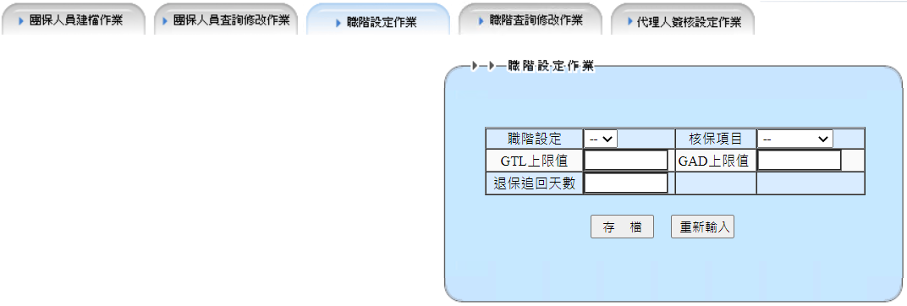

#### 功能描述

|  |  |  |  |
| --- | --- | --- | --- |
| **欄位名稱** | **規則說明** | **欄位型態** | **必填** |
| 職階設定 | 資料來源，如下：   |  |  | | --- | --- | | **Value** | **Text** | | -- | --（預設選取） | | 1 | 1 | | 2 | 2 | | 3 | 3 | | 4 | 4 | | 5 | 5 | | 6 | 6 | | 7 | 7 | | DropDownList | 是 |
| 核保項目 | 資料來源，如下：   |  |  | | --- | --- | | **Value** | **Text** | | -- | --（預設選取） | | 1 | 加保 | | 2 | 退保 | | 3 | 契約變更 | | DropDownList | 是 |
| GTL上限值 | 數字 | Textbox |  |
| GAD上限值 | 數字 | Textbox |  |
| 退保追回天數 | 數字 | Textbox |  |
| 存檔 | 呼叫b_submit_Click | Button |  |
| 重新輸入 | 呼叫b_reset_Click | Button |  |

#### 資料說明

無

### 職階查詢修改作業

#### 畫面顯示

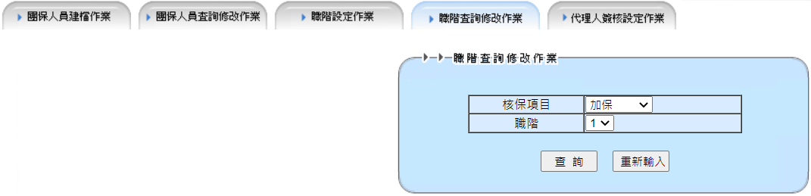

#### 功能描述

|  |  |  |  |
| --- | --- | --- | --- |
| **欄位名稱** | **規則說明** | **欄位型態** | **必填** |
| 核保項目 | 資料來源，如下：   |  |  | | --- | --- | | **Value** | **Text** | | 1 | 加保 | | 2 | 退保 | | 3 | 契約變更 | | DropDownList |  |
| 職階 | 資料來源，如下：   |  |  | | --- | --- | | **Value** | **Text** | | 1 | 1 | | 2 | 2 | | 3 | 3 | | 4 | 4 | | 5 | 5 | | 6 | 6 | | 7 | 7 | | DropDownList |  |
| 查詢 | 呼叫c_submit_Click | Button |  |
| 重新輸入 |  | Button |  |

#### 資料說明

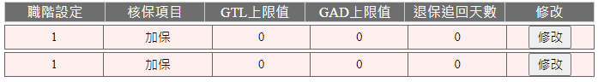

|  |  |
| --- | --- |
| **欄位名稱** | **對應欄位** |
| **職階查詢資料**  點擊「查詢」時，呼叫c_submit_Click | |
| 職階設定 | prilevel |
| 核保項目 | pritype0 |
| GTL上限值 | gtlupper |
| User回覆：名稱待調整 |
| GAD上限值 | Gadupper |
| User回覆：名稱待調整 |
| 退保追回天數 | monlimit |
| 修改 | 呼叫dataList3_ItemCommand |

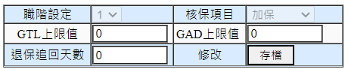

|  |  |  |  |
| --- | --- | --- | --- |
| **欄位名稱** | **對應欄位｜規則說明** | **欄位型態** | **必填** |
| **職階修改資料**  點擊「修改」時，呼叫dataList3_ItemCommand | | | |
| 職階設定 | 資料來源，如下：   |  |  | | --- | --- | | **Value** | **Text** | | -- | -- | | 1 | 1 | | 2 | 2 | | 3 | 3 | | 4 | 4 | | 5 | 5 | | 6 | 6 | | 7 | 7 |   找不到欄位綁定的程式 | DropDownList |  |
| 核保項目 | 資料來源，如下：   |  |  | | --- | --- | | **Value** | **Text** | | -- | -- | | 1 | 加保 | | 2 | 退保 | | 3 | 契約變更 |   找不到欄位綁定的程式 | DropDownList |  |
| GTL上限值 | gtlupper | Textbox |  |
| User回覆：名稱待調整 | | |
| GAD上限值 | gadupper | Textbox |  |
| User回覆：名稱待調整 | | |
| 退保追回天數 | monlimit | Textbox |  |
| 修改-存檔 | 呼叫dataList4_ItemCommand | Button |  |

### 代理人簽核設定作業

#### 流程圖



#### 畫面顯示

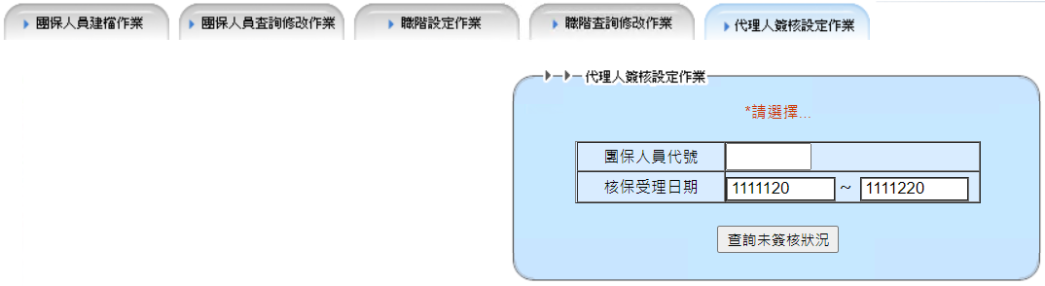

#### 功能描述

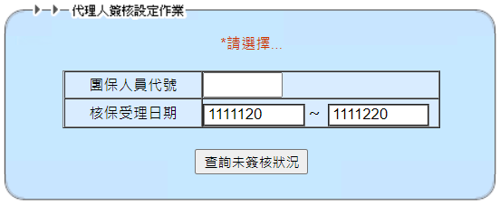

|  |  |  |  |  |
| --- | --- | --- | --- | --- |
| **欄位名稱** | | **規則說明** | **欄位型態** | **必填** |
| 團保人員代號 | |  |  |  |
| 核保受理日期 | 起 | 預設值-起：系統日-1個月  預設值-迄：系統日  格式：yyyMMdd | Textbox |  |
| 迄 | Textbox |  |
|  | User回覆：日期，另可自行輸入 | | |
| 查詢未簽核狀況 | | 呼叫c_submit_Click | Button |  |

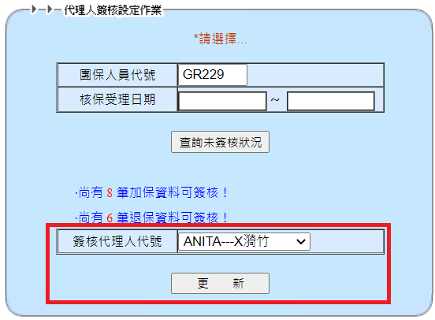

|  |  |  |  |
| --- | --- | --- | --- |
| **欄位名稱** | **規則說明** | **欄位型態** | **必填** |
| 簽核代理人代號 | 資料來源：SP.STP_GRIN_03   |  |  | | --- | --- | | **Value** | **Text** | | GRUSER | GRLIST | | DropDownList |  |
| 更新 | 呼叫c_submit_Click | Button |  |

#### 資料說明

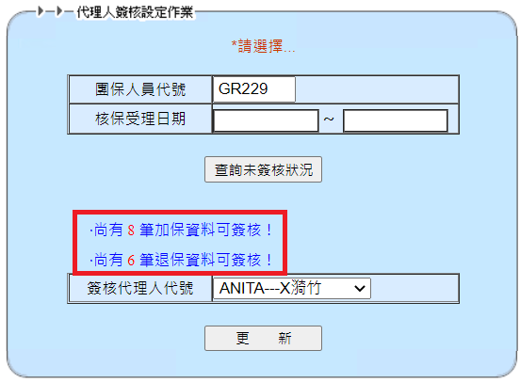

|  |  |
| --- | --- |
| **欄位名稱** | **對應欄位** |
| **未簽核狀況資料**  點擊「查誴未簽核狀況」時，呼叫c_submit_Click | |
| **尚有x筆xx資料xxx！** | |
| x | 組合字串，如下：  add1 不為0時，x=add1、xx=加保、xxx=可簽核  add2不為0時，x=add1、xx=加保、xxx=需轉核  can1不為0時，x= can1、xx=退保、xxx=可簽核  can2不為0時，x= can2、xx=退保、xxx=需轉核 |
| xx |
| xxx |

## 帳號歷程查詢（New）（Log_Query.aspx）

### 畫面顯示

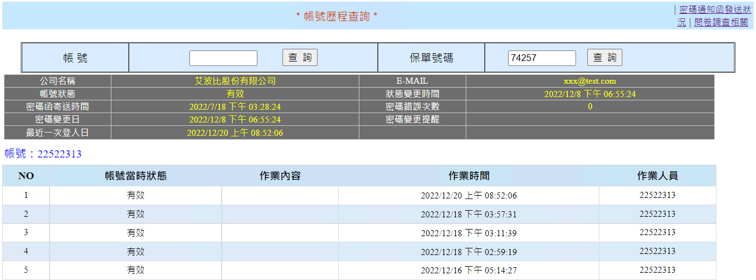

### 功能描述



|  |  |  |  |
| --- | --- | --- | --- |
| **欄位名稱** | **規則說明** | **欄位型態** | **必填** |
| 密碼通知函發送狀況 | 連結到tryPage.aspx，請參照 | HyperLink |  |
| 問卷調查相關 | 連結到askPage.aspx，請參照 | HyperLink |  |
| 帳號 | MaxLength = 10 | Textbox | 是 |
| User回覆：同網路服務客戶資料控制檔的設定長度 | | |
| 查詢 | 呼叫btn_Q1_Click | Button |  |
| 保單號碼 | MaxLength = 10 | Textbox | 是 |
| User回覆：目前皆＜10 (僅輸入5位數字) | | |
| 查詢 | 呼叫btn_Q2_Click | Button |  |

### 資料說明

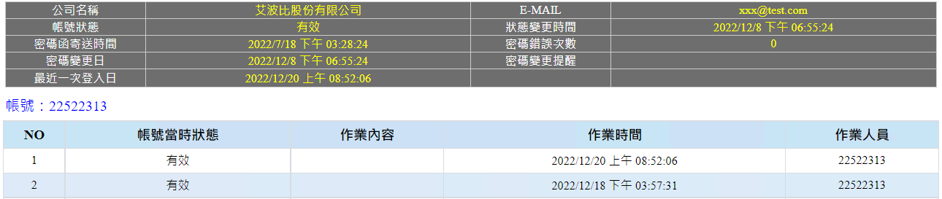

|  |  |
| --- | --- |
| **欄位名稱** | **對應欄位** |
| **加保公司密碼變更資料**  點擊「查詢」時，呼叫btn_Q1_Click或btn_Q2_Click | |
| 公司名稱 | CMPNAME |
| E-MAIL | VEMAIL |
| 帳號狀態 | VSTATUSYN |
| 狀態變更時間 | DTSTATUS |
| 密碼函寄送時間 | DTSENDEMAIL |
| 密碼錯誤次數 | nErrPwdCount |
| 密碼變更日 | DTCHANGE |
| 密碼變更提醒 | DTOVERCHANGE |
| 最近一次登入日 | DTLOGIN |
| **密碼變更歷史資料** | |
| 帳號 | VPKINUM |
| NO | 自動排序 |
| 帳號當時狀態 | VSTATUS |
| 作業內容 | VSAY |
| 作業時間 | DTITEM |
| 作業人員 | VITEMER |

## 問題件查詢（pquery.aspx）

### 畫面顯示

示意圖

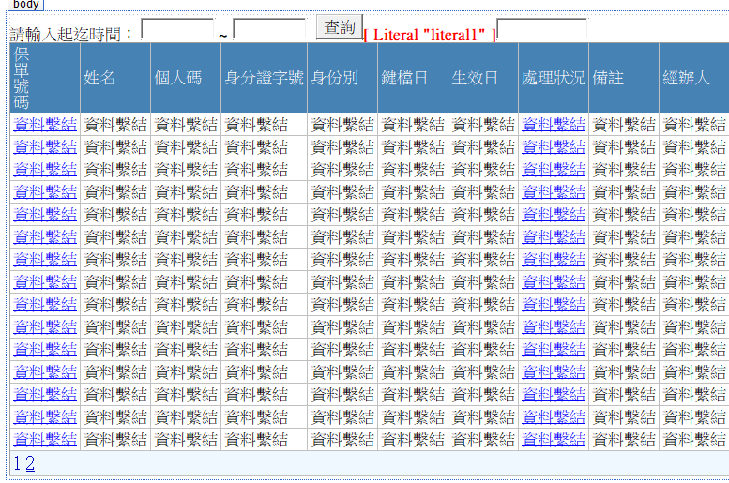

### 功能描述

|  |  |  |  |  |
| --- | --- | --- | --- | --- |
| **欄位名稱** | | **規則說明** | **欄位型態** | **必填** |
| 請輸入起迄時間 | 起 | 預設值-起：系統日-1個月  預設值-迄：系統日  格式：yyyMMdd | Textbox | 是 |
| 迄 |
|  | User回覆：日期，另可自行輸入 | | |
| 查詢 | | 呼叫button1_Click | Button |  |

### 資料說明

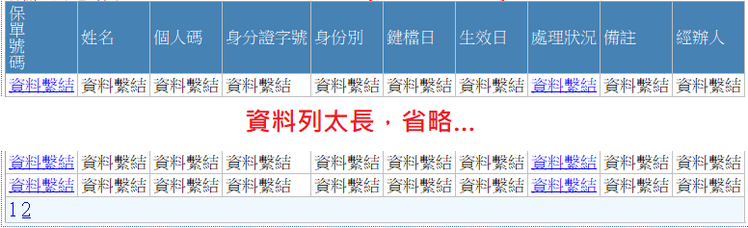

|  |  |
| --- | --- |
| **欄位名稱** | **對應欄位** |
| **問題件資料**  點擊「查詢」時，呼叫button1_Click | |
| 保單號碼 | POLNO  連結到grin_item03_exer01_polno.aspx，請參照 |
| 姓名 | NAME |
| 個人碼 | GIEMPID |
| 身分證字號 | natid |
| 身份別 | aRELATIONSHIP |
| 鍵檔日 | bKEYDT |
| 生效日 | EFFDT |
| 處理狀況 | bSC  連結到grin_item03_exer01_apyn.aspx，請參照 |
| 備註 | PROSNOTE |
| 經辦人 | MEMBERID |

## ~~拒保~~明細（recdetail.aspx）

### 畫面顯示

示意圖

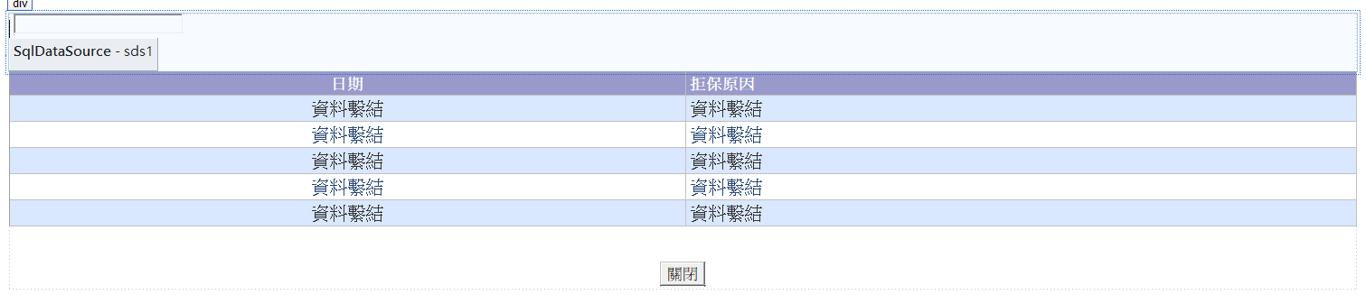

### 功能描述

|  |  |  |  |
| --- | --- | --- | --- |
| **欄位名稱** | **規則說明** | **欄位型態** | **必填** |
| 關閉 | window.close() | Button |  |

### 資料說明

|  |  |
| --- | --- |
| **欄位名稱** | **對應欄位** |
| **拒保明細**  頁面載入時，呼叫SP.STP_GR_ADD_CHECK_01 | |
| EID | EID  Visible=false |
| 日期 | BOOKDT |
| 拒保原因 | PAYNAME |
| User回覆：拒保調整為婉拒承保 |
| LACODE | LACODE  Visible=false |

## 密碼通知函發送狀況（tryPage.aspx）

### 畫面顯示

示意圖



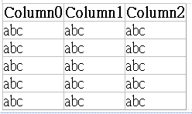

### 功能描述

|  |  |  |  |
| --- | --- | --- | --- |
| **欄位名稱** | **規則說明** | **欄位型態** | **必填** |
| 日期 |  | Textbox |  |
| 查詢 | 呼叫Button1_Click | Button |  |

### 資料說明

|  |  |
| --- | --- |
| **欄位名稱** | **對應欄位** |
| **密碼通知函發送狀況資料**  點擊「查詢」時，呼叫Button1_Click | |
| 程式中無法判定 | 程式中無法判定；這種GridView是屬於，  抓到什麼回來就直接丟到畫面上，沒有任何設定  此處會呼叫SP.STP_GR_NEW_MANAGER |